Suvestinė redakcija nuo 2024-07-01

Įsakymas paskelbtas: Žin. 2004, Nr. 181-6713, i. k. 104301MISAK00D1-629

Nauja redakcija nuo 2024-07-01:
Nr. D1-119, 2024-04-18, paskelbta TAR 2024-04-18, i. k. 2024-07147

LIETUVOS RESPUBLIKOS APLINKOS MINISTRAS

ĮSAKYMAS
DĖL ADUTIŠKIO–GUNTAUNINKŲ MIŠKŲ, GEDŽIŪNŲ MIŠKO, GUBERNIJOS MIŠKO, PADAUGUVOS MŠKO, PLINKŠIŲ MIŠKO, RŪDNINKŲ GIRIOS, ŠIMONIŲ GIRIOS, TAUJĖNŲ–UŽULĖNIO MIŠKŲ IR ŽALIOSIOS GIRIOS BIOSFEROS POLIGONŲ ĮSTEIGIMO, JŲ NUOSTATŲ IR RIBŲ PATVIRTINIMO

2004 m. gruodžio 10 d. Nr. D1-629
Vilnius

Vadovaudamasis Lietuvos Respublikos saugomų teritorijų įstatymo 16 straipsnio 1 dalimi ir 22 straipsnio 4 dalimi, Lietuvos Respublikos teritorijų planavimo įstatymo 7 straipsnio 3 dalies 3 punktu:
1. Įsteigiu Adutiškio–Guntauninkų miškų, Gedžiūnų miško, Gubernijos miško, Padauguvos miško, Plinkšių miško, Rūdninkų girios, Šimonių girios, Taujėnų–Užulėnio miškų ir Žaliosios girios biosferos poligonus.
2. Tvirtinu pridedamus:
2.1. Adutiškio–Guntauninkų miškų poligono ribų planą;
2.2. Gedžiūnų miško biosferos poligono ribų planą;
2.3. Gubernijos miško biosferos poligono ribų planą;
2.4. Padauguvos miško biosferos poligono ribų planą;
2.5. Plinkšių miško biosferos poligono ribų planą;
2.6. Rūdninkų girios biosferos poligono ribų planą;
2.7. Šimonių girios biosferos poligono ribų planą;
2.8. Taujėnų–Užulėnio miškų biosferos poligono ribų planą;
2.9. Žaliosios girios biosferos poligono ribų planą;
2.10. Adutiškio–Guntauninkų miškų poligono nuostatus;
2.11. Gedžiūnų miško biosferos poligono nuostatus;
2.12. Gubernijos miško biosferos poligono nuostatus;
2.13. Padauguvos miško biosferos poligono nuostatus;
2.14. Plinkšių miško biosferos poligono nuostatus;
2.15. Rūdninkų girios biosferos poligono nuostatus;
2.16. Šimonių girios biosferos poligono nuostatus;
2.17. Taujėnų–Užulėnio miškų biosferos poligono nuostatus;
2.18. Žaliosios girios biosferos poligono nuostatus.

L. e. aplinkos ministro pareigas Arūnas Kundrotas

PATVIRTINTA
Lietuvos Respublikos aplinkos ministro
2004 m. gruodžio 10 d. įsakymu Nr. D1-629

Adutiškio–Guntauninkų miškų biosferos poligono nuostatai

I. Bendrosios nuostatos

1. Adutiškio–Guntauninkų miškų biosferos poligono nuostatai (toliau – Nuostatai) reglamentuoja veiklą Adutiškio–Guntauninkų miškų biosferos poligone (toliau – Biosferos poligonas) bei nustato apsaugos, tvarkymo ir kontrolės organizavimo ypatumus šioje teritorijoje.
2. Veiklą Biosferos poligone reglamentuoja, jo apsaugos bei tvarkymo režimą nustato Lietuvos Respublikos aplinkos apsaugos įstatymas (Žin., 1992, Nr. 5-75), Lietuvos Respublikos saugomų teritorijų įstatymas (Žin., 1993, Nr. 63-1188; 2001, Nr. 108-3902), Lietuvos Respublikos miškų įstatymas (Žin., 1994, Nr. 96-1872; 2001, Nr. 35-1161), kiti įstatymai bei teisės aktai, taip pat šie Nuostatai.

II. Biosferos poligono paskirtis ir veiklos reglamentavimas

3. Biosferos poligono paskirtis:
3.1. būti sudėtine nacionalinės kompleksinės ekologinės bei specializuotos biologinės įvairovės būklės stebėsenos sistemos bei Europos ekologinio tinklo Natura 2000 dalimi, kurioje stebimi, kontroliuojami bei prognozuojami gamtinių sistemų pokyčiai;
3.2. išsaugoti Adutiškio–Guntauninkų miškų ekosistemą, ypač siekiant išlaikyti vapsvaėdžio (Pernis apivorus), uralinės pelėdos (Strix uralensis), pilkosios meletos (Picus canus), tetervino (Tetrao tetrix) ir tripirščio genio (Picoides tridactylus) populiacijas teritorijoje, kuri atitinka Lietuvos Respublikos aplinkos ministro 2001 m. sausio 9 d. įsakyme Nr. 22 „Dėl paukščių apsaugai svarbių teritorijų kriterijų patvirtinimo“ (Žin., 2001, Nr. 12-364; 2003, Nr. 108-4849) nustatytus kriterijus;
3.3. vykdyti saugomų rūšių, nurodytų šių Nuostatų 3.2 punkte, stebėseną (monitoringą), mokslinius tyrimus, kaupti informaciją apie rūšių įvairovę;
3.4. atlikti gamtosaugos eksperimentus natūraliuose gamtiniuose kompleksuose ir jų aplinkinėse teritorijose;
3.5. analizuoti žmogaus veiklos poveikį natūralioms ekosistemoms;
3.6. užtikrinti gamtos išteklių subalansuotą naudojimą ir atkūrimą;
3.7. propaguoti biologinės įvairovės išsaugojimo idėjas ir būdus.
4. Miškų ūkio ir kita veikla Biosferos poligone negali bloginti šių Nuostatų 3.2 punkte nurodytų rūšių ir jų buveinių apsaugos būklės.
5. Biosferos poligone:
5.1. pagrindiniai ir einamieji miško kirtimai negali būti vykdomi balandžio–birželio mėn.;
5.2. kertant mišką plynai, 1 hektare turi būti paliekama ne mažiau kaip 10 sausuolių, stuobrių ir 10 žalių buvusio pagrindinio ardo sėklinių ir biologinės įvairovės palaikymui skirtų medžių (žalius medžius rekomenduojama palikti biogrupėmis);
5.3. vykdant atrankinius sanitarinius kirtimus, 1 hektare turi būti paliekama ne mažiau kaip 15 stuobrių ir sausuolių medžių, nepavojingų sanitariniu požiūriu (paliekamų stuobrių ir sausuolių medžių skersmuo 1,3 m aukštyje mažesnis už vidutinį medyno skersmenį gali būti ne daugiau kaip trečdaliu);
5.4. skatinama reguliuoti lapių, mangutų, kiaunių, kranklių gausą ir globoti skruzdėlynus;
5.5. skatinama įrengti vapsvaėdžiams ir uralinėms pelėdoms dirbtinius lizdus išskirtose šių paukščių veisimosi vietose;
5.6. skatinama įgyvendinti priemonės, gausinančias vapsvas ir kamanes;
5.7. skatinama kryptingai formuoti medynų amžiaus struktūrą, kad brandžių medynų plotas Biosferos poligone sudarytų ne mažiau kaip 20 proc. viso ploto, o medynų, kuriuose pagrindiniai kirtimai iš viso nenumatomi, bendras plotas sudarytų ne mažiau kaip 2 proc. miško ploto;
5.8. skatinama pagal galimybę pagrindinius kirtimus vykdyti atrankiniais kirtimais ir formuoti įvairiaamžius mišrius su egle medynus;
5.9. skatinama nenaudoti pesticidų.
6. Vapsvaėdžio apsaugos tikslais Biosferos poligono ribų plane išskiriamos:
6.1. veisimosi vietos, apimančios 3–5 hektarų teritoriją apie kiekvieną užimtą vapsvaėdžių lizdą (teritorija apytikriai 100 m spinduliu, sutapatinant jos ribas su sklypų ribomis ar kitomis aiškiomis ribomis). Veisimosi vietos išskiriamos ir kituose kompaktiškuose apie 3–5 hektarų ploto medynuose, tinkamiausiuose lizdams sukti. Kiekvienai Biosferos poligone perinčiai vapsvaėdžių porai išskiriamos dvi veisimosi vietos, įskaitant vietą su užimtu lizdu;
6.2. veisimosi vietos apsaugos zona – 9–10 hektarų teritorija apie veisimosi vietą (apytikriai 100 m pločio teritorijos juosta apie veisimosi vietą, sutapatinant jos ribas su sklypų ribomis ar kitomis aiškiomis ribomis).
7. Vapsvaėdžio veisimosi vietoje negali būti vykdomi pagrindiniai miško kirtimai, o kiti kirtimai ir medienos ištraukimas negali būti vykdomi balandžio–rugpjūčio mėn.
8. Vapsvaėdžio veisimosi vietos apsaugos zonoje negali būti vykdomi miško kirtimai ir medienos ištraukimas balandžio–rugpjūčio mėn.
9. Uralinės pelėdos apsaugos tikslais Biosferos poligono ribų plane išskiriamos veisimosi vietos – kompaktiški 3–5 hektarų ploto tinkami šiems paukščiams perėti medynų fragmentai. Kiekvienai Biosferos poligone perinčiai uralinių pelėdų porai išskiriamos trys veisimosi vietos.
10. Uralinės pelėdos veisimosi vietoje negali būti vykdomi pagrindiniai miško kirtimai, o kiti kirtimai ir medienos ištraukimas negali būti vykdomi vasario–gegužės mėn.

III. Biosferos poligono apsauga ir tvarkymas

11. Biosferos poligono žemę bei gamtos išteklius tvarko, saugo ir naudoja žemės savininkai, valdytojai ir naudotojai ir/ar gamtos išteklių naudotojai. Šie asmenys specialius gamtotvarkos darbus bei šių Nuostatų 5.4–5.9 punktuose nurodytas veiklas vykdo laisvanoriškai, o su jomis susijusių išlaidų atlyginimui gali būti skiriamos Lietuvos Respublikos valstybės biudžeto, Europos Sąjungos fondų ir programų, savivaldybės biudžeto lėšos bei kitos lėšos.
12. Biosferos poligone saugomų rūšių, nurodytų šių Nuostatų 3.2 punkte, būklės stebėjimus pagal Valstybinę aplinkos monitoringo programą atlieka, gautus duomenis analizuoja ir ataskaitas Valstybinei saugomų teritorijų tarnybai prie Aplinkos ministerijos teikia Sirvėtos regioninio parko direkcija, suderinusi su Švenčionėlių ir Ignalinos miškų urėdijomis.
13. Biosferos poligone valstybinę gamtos išteklių naudojimo ir aplinkos apsaugos kontrolę pagal kompetenciją vykdo Aplinkos ministerijos Vilniaus ir Utenos regionų aplinkos apsaugos departamentai.

IV. Fizinių ir juridinių asmenų teisės ir pareigos

14. Lietuvos Respublikos saugomų teritorijų įstatymo numatytais atvejais ir Lietuvos Respublikos Vyriausybės nustatyta tvarka žemės, esančios Biosferos poligone, savininkai ir valdytojai už nustatytus veiklos apribojimus, mažinančius gaunamą naudą, turi teisę gauti kompensacijas, naudotis mokesčių bei kitomis lengvatomis.
15. Biosferos poligone esančios žemės savininkai, valdytojai ir naudotojai negali trukdyti įstatymų ir kitų teisės aktų numatytais tikslais lankyti arba tvarkyti saugomų vertybių, vykdyti stebėjimų, mokslinių tyrimų.
16. Fiziniai ir juridiniai asmenys, pažeidę šių Nuostatų reikalavimus, traukiami atsakomybėn Lietuvos Respublikos įstatymų nustatyta tvarka.
______________
PATVIRTINTA
Lietuvos Respublikos aplinkos
ministro 2004 m. gruodžio 10 d.
įsakymu Nr. D1-629
(Lietuvos Respublikos aplinkos
ministro 2024 m. balandžio 18 d.
įsakymo Nr. D1-119
redakcija)

GEDŽIŪNŲ MIŠKO BIOSFEROS POLIGONO NUOSTATAI

I SKYRIUS
BENDROSIOS NUOSTATOS

1. Gedžiūnų miško biosferos poligono nuostatai (toliau – Nuostatai) nustato Gedžiūnų miško biosferos poligono (toliau – biosferos poligonas) steigimo tikslus ir išskirtinę vertę, valdymo, apsaugos ir tvarkymo organizavimo ypatumus.
2. Veiklą biosferos poligone reglamentuoja, jo apsaugos ir tvarkymo režimą nustato Lietuvos Respublikos aplinkos apsaugos įstatymas, Lietuvos Respublikos saugomų teritorijų įstatymas, Lietuvos Respublikos miškų įstatymas, Lietuvos Respublikos saugomų gyvūnų, augalų ir grybų rūšių įstatymas, Lietuvos Respublikos specialiųjų žemės naudojimo sąlygų įstatymas, Lietuvos Respublikos planuojamos ūkinės veiklos poveikio aplinkai vertinimo įstatymas, Miško kirtimų taisyklės, patvirtintos Lietuvos Respublikos aplinkos ministro 2010 m. sausio 27 d. įsakymu Nr. D1-79 „Dėl Miško kirtimų taisyklių patvirtinimo“ (toliau – Miško kirtimų taisyklės), Miško sanitarinės apsaugos taisyklės, patvirtintos Lietuvos Respublikos aplinkos ministro 2007 m. balandžio 11 d. Nr. D1-204 „Dėl Miško sanitarinės apsaugos taisyklių patvirtinimo“ (toliau – Miško sanitarinės apsaugos taisyklės), Miško atkūrimo ir įveisimo nuostatai, patvirtinti Lietuvos Respublikos aplinkos ministro 2008 m. balandžio 14 d. įsakymu Nr. D1-199 „Dėl Miško atkūrimo ir įveisimo nuostatų patvirtinimo“, Miško dauginamosios medžiagos nuostatai, patvirtinti Lietuvos Respublikos aplinkos ministro 2003 m. spalio 29 d. įsakymu Nr. 521 „Dėl Miško dauginamosios medžiagos nuostatų patvirtinimo“, Nuostatai.
3. Nuostatuose vartojamos sąvokos suprantamos taip, kaip jos apibrėžtos Saugomų teritorijų įstatyme, Saugomų gyvūnų, augalų ir grybų rūšių įstatyme, Miškų įstatyme.

II SKYRIUS
BIOSFEROS POLIGONO STEIGIMO TIKSLAI IR IŠSKIRTINĖ VERTĖ

4. Biosferos poligono steigimo tikslai:
4.1. vykdyti nacionalinę ir regioninę aplinkos stebėseną;
4.2. išsaugoti Gedžiūnų mišką, Kruojos, Mūšos upių slėnių pievas, ypač siekiant išsaugoti:
4.2.1. mažojo erelio rėksnio (Clanga pomarina) populiaciją teritorijoje ir užtikrinti palankią jos apsaugos būklę;

4.2.2. Europos Bendrijos natūralias pievų ir miškų buveines – 6430 Eutrofinius aukštuosius žolynus, 6450 Aliuvines pievas, 6510 Šienaujamas mezofitų pievas, 9020 *Plačialapių ir mišrius
miškus, 9050 Žolių turtingus eglynus, 9080 *Pelkėtus lapuočių miškus ir užtikrinti palankią jų apsaugos būklę (žymėjimas (*) nurodo Europos Bendrijos svarbos prioritetinius natūralių buveinių tipus);

4.3. stebėti, kontroliuoti, prognozuoti Nuostatų 4.2 papunktyje išvardytų vertybių būklę ir pokyčius;

4.5. atlikti biosferos naudojimo eksperimentus ir tyrimus natūraliuose gamtiniuose kompleksuose ir jų aplinkinėse teritorijose;
4.6. plėtoti ekologinį švietimą;
4.7. propaguoti biologinės įvairovės išsaugojimo idėjas ir būdus.
5. Biosferos poligono išskirtinę vertę formuoja Nuostatų 4.2 papunktyje nurodytos vertybės.
6. Miškų ūkio ir kita veikla biosferos poligone negali bloginti Nuostatų 4.2 papunktyje nurodytos saugomos rūšies, jos buveinių ir Europos Bendrijos svarbos pievų ir miškų buveinių apsaugos būklės.

II SKYRIUS
BIOSFEROS POLIGONO APSAUGOS, TVARKYMO IR VALDYMO YPATUMAI

7. Biosferos poligone taikomos ir Specialiųjų žemės naudojimo sąlygų įstatyme biosferos poligonams nustatytos specialiosios žemės naudojimo sąlygos ir šios apsaugos ir tvarkymo priemonės:

7.1. mažojo erelio rėksnio apsaugos tikslais:

7.1.1. biosferos poligone su Miško kirtimų taisyklėse nustatytais miško kirtimų apribojimais taikomi ir šie apribojimai:

7.1.1.1. aplink kiekvieną Saugomų rūšių informacinėje sistemoje registruotą mažojo erelio rėksnio lizdavietę nustatoma 150 metrų spindulio veisimosi vieta;

7.1.1.2. aplink veisimosi vietą nustatoma 150 metrų pločio teritorijos juosta – veisimosi vietos apsaugos zona. Derinant veisimosi vietos ir jos apsaugos zonos ribas su natūraliomis gamtinėmis ribomis ir taksacinių miško sklypų ribomis, nurodyti atstumai gali būti didinami arba mažinami iki 25 proc. Visi miško kirtimai ir medienos ištraukimas nevykdomi nuo balandžio 1 d. iki rugsėjo 1 d.;
7.1.2. veisimosi vietos apsaugos zonoje žalių eglių vėjavartų, vėjalaužų, sniegalaužų ir labai pažeistų medžių, kol juose neapsigyveno medžių liemenų pavojingi kenkėjai, kirtimai ir visų rūšių medžių, kuriuose apsigyveno medžių liemenų pavojingi kenkėjai, kirtimai vykdomi pagal Miško kirtimų taisyklių ir Miško sanitarinės apsaugos taisyklių reikalavimus, nepaisant Nuostatų 7.1.1.2 papunktyje nustatyto apribojimo;

7.1.3. Nuostatų 7.1.1.2 papunktyje išdėstyti miško kirtimų ir medienos ištraukimo apribojimai nebetaikomi, jeigu Miško sanitarinės apsaugos taisyklių nustatyta tvarka būtina vykdyti plynus sanitarinius kirtimus, o Saugomų rūšių informacinėje sistemoje užfiksuota apie lizdo sunykimą;
7.1.4. hidrologinis režimas negali būti keičiamas, jei dėl to sumažėtų ereliui rėksniui maitinimuisi tinkamų buveinių ar pablogėtų jų kokybė;
7.1.5. kertant mišką pagrindiniais miško kirtimais didesnėse kaip 1 ha biržėse, 1 hektare paliekama ne mažiau kaip 15 buvusio pagrindinio ardo žalių biologinės įvairovės medžių (pirmenybė teikiama ąžuolams), išsaugomi ąžuolo savaiminukai, skatinamas miško atžėlimas;
7.1.6. skatinama:
7.1.6.1. didinti pievų ir ganyklų plotą;
7.1.6.2. ekologiškai ūkininkauti;
7.1.6.3. gerinti pievų buveinių būklę šienaujant arba ganant;
7.1.6.4. įrengti dirbtinius lizdus esamų blogos būklės lizdaviečių (krenta ar gali išbyrėti lizdo medžiaga dėl blogo šakų pagrindo ar kitų lizdinio medžio ypatybių, žūva lizdo medis ir pan.) vietoje arba šalia jų;
7.1.6.5. prie lizdaviečių riboti transporto eismą miško keliais balandžio–rugpjūčio mėn.;
7.1.6.6. reguliuoti kiaunių gausą.
8. Biosferos poligone esančiose Europos Bendrijos svarbos natūraliose 6430 Eutrofinių aukštųjų žolynų, 6450 Aliuvinių pievų, 6510 Šienaujamų mezofitų pievų buveinėse, 9020 *Plačialapių ir mišrių miškų, 9050 Žolių turtingų eglynų, 9080 *Pelkėtų lapuočių miškų buveinėse, kurių ribas įsakymu nustatė aplinkos ministras, veikla reglamentuojama Bendrųjų buveinių ar paukščių apsaugai svarbių teritorijų nuostatais, patvirtintais Lietuvos Respublikos Vyriausybės 2004 m. kovo 15 d. nutarimu Nr. 276 „Dėl Bendrųjų buveinių ar paukščių apsaugai svarbių teritorijų nuostatų patvirtinimo“.
9. Biosferos poligone saugomų vertybių, išvardytų Nuostatų 4.2 papunktyje, palankiai apsaugos būklei užtikrinti skatinama įgyvendinti biosferos poligono gamtotvarkos plane ar kitame saugomos teritorijos planavimo dokumente numatytas apsaugos priemones.

10. Biosferos poligone saugomų vertybių, nurodytų Nuostatų 4.2 papunktyje, būklės stebėjimus pagal Valstybinę aplinkos monitoringo programą organizuoja, gautus duomenis analizuoja ir ataskaitas Valstybinei saugomų teritorijų tarnybai prie Aplinkos ministerijos (toliau – Tarnyba) teikia Žemaitijos saugomų teritorijų direkcija, informavusi VĮ Valstybinių miškų urėdiją.
11. Biosferos poligono valdymą, apsaugą ir tvarkymą pagal kompetenciją organizuoja Tarnyba.
______________
PATVIRTINTA
Lietuvos Respublikos aplinkos ministro
2004 m. gruodžio 10 d. įsakymu Nr. D1-629
(Lietuvos Respublikos aplinkos ministro
2015 m. spalio 30 d. įsakymo Nr. D1-795
redakcija)

Gubernijos miško biosfeRos poligono nuostatai

I skyrius
Bendrosios nuostatos

1. Gubernijos miško biosferos poligono nuostatai (toliau – Nuostatai) reglamentuoja veiklą Gubernijos miško biosferos poligone (toliau – Biosferos poligonas) bei nustato apsaugos, tvarkymo ir kontrolės organizavimo ypatumus šioje teritorijoje.
2. Veiklą Biosferos poligone reglamentuoja, jo apsaugos bei tvarkymo režimą nustato Lietuvos Respublikos aplinkos apsaugos įstatymas, Lietuvos Respublikos saugomų teritorijų įstatymas, Lietuvos Respublikos miškų įstatymas, Lietuvos Respublikos saugomų gyvūnų, augalų ir grybų rūšių įstatymas, Miško kirtimų taisyklės, patvirtintos Lietuvos Respublikos aplinkos ministro 2010 m. sausio 27 d. įsakymu Nr. D1-79 „Dėl Miško kirtimų taisyklių patvirtinimo“, Miško sanitarinės apsaugos taisyklės, patvirtintos Lietuvos Respublikos aplinkos ministro 2004 m. kovo 26 d. įsakymu Nr. D1-141 „Dėl Miško sanitarinės apsaugos taisyklių patvirtinimo“, Saugomų rūšių informacinės sistemos duomenų teikimo ir tvarkymo tvarkos aprašas, patvirtintas Lietuvos Respublikos aplinkos ministro 2011 m. liepos 14 d. įsakymu Nr. D1-562 „Dėl Saugomų rūšių informacinės sistemos duomenų teikimo ir tvarkymo tvarkos aprašo patvirtinimo“, kiti įstatymai bei teisės aktai, taip pat šie Nuostatai.

II Skyrius
Biosferos poligono paskirtis ir veiklos reglamentavimas

3. Biosferos poligono paskirtis:
3.1. būti sudėtine nacionalinės kompleksinės ekologinės bei specializuotos biologinės įvairovės būklės stebėsenos sistemos bei Europos ekologinio tinklo „Natura 2000“ dalimi, kurioje stebimi, kontroliuojami bei prognozuojami gamtinių sistemų pokyčiai;
3.2. išsaugoti Gubernijos miško ekosistemą, ypač siekiant išlaikyti mažojo erelio rėksnio (Aquila pomarina) populiaciją teritorijoje, kuri atitinka Lietuvos Respublikos aplinkos ministro 2008 m. liepos 2 d. įsakymu Nr. D1-358 „Dėl Paukščių apsaugai svarbių teritorijų atrankos kriterijų patvirtinimo“ nustatytus kriterijus;
3.3. vykdyti saugomos rūšies, nurodytos šių Nuostatų 3.2 papunktyje, stebėseną (monitoringą), mokslinius tyrimus, kaupti informaciją apie lizdavietes;
3.4. kaupti informaciją apie kitų rūšių, buveinių įvairovę;
3.5. atlikti gamtosaugos eksperimentus natūraliuose gamtiniuose kompleksuose ir jų aplinkinėse teritorijose;
3.6. analizuoti žmogaus veiklos poveikį natūralioms ekosistemoms;
3.7. užtikrinti gamtos išteklių subalansuotą naudojimą ir atkūrimą;
3.8. propaguoti biologinės įvairovės išsaugojimo idėjas ir būdus.
4. Miškų ūkio ir kita veikla Biosferos poligone negali bloginti šių Nuostatų 3.2 papunktyje nurodytos rūšies ir jos buveinių apsaugos būklės.
5. Biosferos poligone:
5.1. hidrologinis režimas negali būti keičiamas, jei dėl to sumažėtų maitinimuisi tinkamų buveinių ar pablogėtų jų kokybė;
5.2. skatinama kertant mišką plynaisiais ar atvejiniais pagrindiniais miško kirtimais didesnėse nei 1 ha biržėse 1 hektare palikti ne mažiau kaip 15 buvusio pagrindinio ardo žalių biologinės įvairovės medžių (pirmenybė teikiama kietiesiems lapuočiams);
5.3. skatinama reguliuoti kiaunių gausą,
5.4. skatinama įrengti mažiesiems ereliams rėksniams dirbtinius lizdus esamų prastos būklės lizdaviečių vietoje arba šalia jų;
5.5. skatinama žemės ūkio naudmenų plotus naudoti pievoms ir/ar ganykloms;
5.6. skatinama ekologiškai ūkininkauti;
5.7. skatinama prie lizdaviečių riboti transporto eismą miško keliais balandžio–rugpjūčio mėn.
6. Mažojo erelio rėksnio apsaugos tikslais:
6.1 biosferos poligone be miško kirtimų apribojimų, nustatytų Miško kirtimų taisyklėse, papildomai taikomi tokie apribojimai:
6.1.1. aplink kiekvieną mažojo erelio rėksnio lizdavietę nustatoma 150 metrų spindulio veisimosi vieta;
6.1.2. aplink veisimosi vietą nustatoma 150 metrų pločio juosta – veisimosi vietos apsaugos zona. Derinant veisimosi vietos ir jos apsaugos zonos ribas su natūraliomis gamtinėmis ribomis ir taksacinių miško sklypų ribomis, nurodytus atstumus leidžiama didinti arba mažinti iki 25 proc. Veisimosi vietos apsaugos zonoje visi miško kirtimai ir medienos ištraukimas draudžiami nuo balandžio 1 d. iki rugsėjo 1 d.;
6.2. veisimosi vietos apsaugos zonoje žalių eglių vėjavartų, vėjalaužų, sniegalaužų ir labai pažeistų medžių, kol juose neapsigyveno medžių liemenų pavojingi kenkėjai, kirtimai ir visų rūšių medžių, kuriuose apsigyveno medžių liemenų pavojingi kenkėjai, kirtimai vykdomi pagal Miško kirtimų taisyklių X skyriaus ir Miško sanitarinės apsaugos taisyklių reikalavimus nepaisant šių nuostatų 6.1.2 papunktyje nustatyto apribojimo;
6.3. miško kirtimų apribojimų taikymui aktuali informacija apie lizdavietes kaupiama Miškų valstybės kadastre ir Saugomų rūšių informacinėje sistemoje;
6.4. informacija apie lizdo sunykimo ar apleidimo faktą Saugomų rūšių informacinės sistemos duomenų teikimo ir tvarkymo tvarkos aprašo nustatyta tvarka perduodama Saugomų rūšių radaviečių, augaviečių duomenų tikslinimo komisijai;
6.5. kuomet lizdas ir/ar veisimosi vietos medynas sunyko dėl abiotinių veiksnių, ligų ar miško kenkėjų pažeidimų, 6.1.2 papunktyje išdėstyti miško kirtimų ir medienos ištraukimo apribojimai nebetaikomi, jeigu Miško sanitarinės apsaugos taisyklių nustatyta tvarka išduodama išvada dėl plyno sanitarinio kirtimo būtinumo ir duomenys apie lizdo sunykimo faktą yra perduoti ir patvirtinti Saugomų rūšių informacinėje sistemoje.

III SKYRIUS
Biosferos poligono apsaugA ir tvarkymAS

7. Biosferos poligono žemę bei gamtos išteklius tvarko, saugo ir naudoja žemės savininkai, valdytojai ir naudotojai ir/ar gamtos išteklių naudotojai. Šie asmenys specialius gamtotvarkos darbus bei šių Nuostatų 5.2–5.7 papunkčiuose nurodytos veiklos rūšis vykdo laisvanoriškai, o su jomis susijusių išlaidų atlyginimui gali būti skiriamos Lietuvos Respublikos valstybės biudžeto, Europos Sąjungos fondų ir programų, savivaldybės biudžeto lėšos bei kitos lėšos.
8. Biosferos poligone saugomos rūšies, nurodytos šių Nuostatų 3.2 papunktyje, būklės stebėjimus pagal Valstybinę aplinkos monitoringo programą organizuoja, renka duomenis apie lizdavietes, gautus duomenis analizuoja ir ataskaitas Valstybinei saugomų teritorijų tarnybai prie Aplinkos ministerijos teikia Kurtuvėnų regioninio parko direkcija, informavusi VĮ Šiaulių miškų urėdiją.
9. Biosferos poligone valstybinę gamtos išteklių naudojimo ir aplinkos apsaugos kontrolę pagal kompetenciją vykdo Aplinkos ministerijos Šiaulių regiono aplinkos apsaugos departamentas.

IV SKYRIUS
Fizinių ir juridinių asmenų teisės ir pareigos

10. Lietuvos Respublikos saugomų teritorijų įstatymo numatytais atvejais ir Lietuvos Respublikos Vyriausybės nustatyta tvarka žemės, esančios Biosferos poligone, savininkai ir valdytojai už nustatytus veiklos apribojimus, mažinančius gaunamą naudą, turi teisę gauti kompensacijas, naudotis mokesčių bei kitomis lengvatomis.
11. Biosferos poligone esančios žemės savininkai, valdytojai ir naudotojai negali trukdyti įstatymų ir kitų teisės aktų numatytais tikslais lankyti arba tvarkyti saugomų vertybių, vykdyti lizdaviečių inventorizacijos, stebėjimų, mokslinių tyrimų.
12. Fiziniai ir juridiniai asmenys, pažeidę šių Nuostatų reikalavimus, traukiami atsakomybėn Lietuvos Respublikos įstatymų nustatyta tvarka.
______________
PATVIRTINTA
Lietuvos Respublikos aplinkos ministro
2004 m. gruodžio 10 d. įsakymu Nr. D1-629

Padauguvos miško biosferos poligono nuostatai

I. Bendrosios nuostatos

1. Padauguvos miško biosferos poligono nuostatai (toliau – Nuostatai) reglamentuoja veiklą Padauguvos miško biosferos poligone (toliau – Biosferos poligonas) bei nustato apsaugos, tvarkymo ir kontrolės organizavimo ypatumus šioje teritorijoje.
2. Veiklą Biosferos poligone reglamentuoja, jo apsaugos bei tvarkymo režimą nustato Lietuvos Respublikos aplinkos apsaugos įstatymas (Žin., 1992, Nr. 5-75), Lietuvos Respublikos saugomų teritorijų įstatymas (Žin., 1993, Nr. 63-1188; 2001, Nr. 108-3902), Lietuvos Respublikos miškų įstatymas (Žin., 1994, Nr. 96-1872; 2001, Nr. 35-1161), kiti įstatymai bei teisės aktai, taip pat šie Nuostatai.

II. Biosferos poligono paskirtis ir veiklos reglamentavimas

3. Biosferos poligono paskirtis:
3.1. išsaugoti Padauguvos miško ekosistemą, ypač siekiant išlaikyti tripirščio genio (Picoides tridactylus) ir baltnugario genio (Dendrocopos leucotos) populiacijas teritorijoje, kuri atitinka Lietuvos Respublikos aplinkos ministro 2001 m. sausio 9 d. įsakyme Nr. 22 „Dėl paukščių apsaugai svarbių teritorijų kriterijų patvirtinimo“ (Žin., 2001, Nr. 12-364; 2003, Nr. 108-4849) nustatytus kriterijus;
3.2. vykdyti saugomų rūšių, nurodytų šių Nuostatų 3.1 punkte, stebėseną (monitoringą), mokslinius tyrimus, kaupti informaciją apie rūšių įvairovę;
3.3. atlikti gamtosaugos eksperimentus natūraliuose gamtiniuose kompleksuose ir jų aplinkinėse teritorijose;
3.4. analizuoti žmogaus veiklos poveikį natūralioms ekosistemoms;
3.5. užtikrinti gamtos išteklių subalansuotą naudojimą ir atkūrimą;
3.6. propaguoti biologinės įvairovės išsaugojimo idėjas ir būdus.
4. Miškų ūkio ir kita veikla Biosferos poligone negali bloginti šių Nuostatų 3.1 punkte nurodytų rūšių ir jų buveinių apsaugos būklės.
5. Biosferos poligone:
5.1. pagrindiniai ir einamieji miško kirtimai negali būti vykdomi nuo balandžio 1 d. iki birželio 1 d., išskyrus kirtimus grynuose eglynuose ir rinktinius eglės kirtimus;
5.2. vykdant sanitarinius kirtimus, 1 hektare turi būti paliekama ne mažiau negu 10 stuobrių ar sausuolių medžių (paliekamų stuobrių ar sausuolių skersmuo už vidutinį medžių medyne skersmenį gali būti mažesnis ne daugiau kaip trečdaliu);
5.3. skatinama reguliuoti kiaunių gausą;
5.4. skatinama III grupės miškuose pagrindinius kirtimus vykdyti atrankiniais kirtimais ir formuoti įvairiaamžius mišrius su egle medynus;
5.5. skatinama nekirsti brandžių medžių nebrandžiuose medynuose;
5.6. skatinama kertant mišką plynai 1 hektare palikti ne mažiau kaip 20 buvusio pagrindinio ardo sėklinių ir biologinei įvairovei palaikyti skirtų medžių (paliekami medžiai turi būti išdėstomi biogrupėmis);
5.7. skatinama vykdyti kitas priemones, palankiai veikiančias saugomų rūšių, nurodytų šių Nuostatų 3.1 punkte, apsaugos būklę.

III. Biosferos poligono apsaugA ir tvarkymAS

6. Biosferos poligono žemę bei gamtos išteklius tvarko, saugo ir naudoja žemės savininkai, valdytojai ir naudotojai ir/ar gamtos išteklių naudotojai. Šie asmenys specialius gamtotvarkos darbus bei šių Nuostatų 5.3–5.7 punktuose nurodytas veiklas vykdo laisvanoriškai, o su jomis susijusių išlaidų atlyginimui gali būti skiriamos Lietuvos Respublikos valstybės biudžeto, Europos Sąjungos fondų ir programų, savivaldybės biudžeto lėšos bei kitos lėšos.
7. Biosferos poligone saugomų rūšių, nurodytų šių Nuostatų 3.1 punkte, būklės stebėjimus pagal Valstybinę aplinkos monitoringo programą atlieka, gautus duomenis analizuoja ir ataskaitas Valstybinei saugomų teritorijų tarnybai prie Aplinkos ministerijos teikia Panemunių regioninio parko direkcija, suderinusi su Kauno miškų urėdija.
8. Biosferos poligone valstybinę gamtos išteklių naudojimo ir aplinkos apsaugos kontrolę pagal kompetenciją vykdo Aplinkos ministerijos Kauno regiono aplinkos apsaugos departamentas.

IV. Fizinių ir juridinių asmenų teisės ir pareigos

9. Lietuvos Respublikos saugomų teritorijų įstatymo numatytais atvejais ir Lietuvos Respublikos Vyriausybės nustatyta tvarka žemės, esančios Biosferos poligone, savininkai ir valdytojai už nustatytus veiklos apribojimus, mažinančius gaunamą naudą, turi teisę gauti lygiavertes kompensacijas, naudotis mokesčių bei kitomis lengvatomis.
10. Biosferos poligone esančios žemės savininkai, valdytojai ir naudotojai negali trukdyti įstatymų ir kitų teisės aktų numatytais tikslais lankyti arba tvarkyti saugomų vertybių, vykdyti stebėjimų, mokslinių tyrimų.
11. Fiziniai ir juridiniai asmenys, pažeidę šių Nuostatų reikalavimus, traukiami atsakomybėn Lietuvos Respublikos įstatymų nustatyta tvarka.
______________
PATVIRTINTA
Lietuvos Respublikos aplinkos ministro
2004 m. gruodžio 10 d. įsakymu Nr. D1-629

Plinkšių miško biosferos poligono nuostatai

I. Bendrosios nuostatos

1. Plinkšių miško biosferos poligono nuostatai (toliau – Nuostatai) reglamentuoja veiklą Plinkšių miško biosferos poligone (toliau – Biosferos poligonas) bei nustato apsaugos, tvarkymo ir kontrolės organizavimo ypatumus šioje teritorijoje.
2. Veiklą Biosferos poligone reglamentuoja, jo apsaugos bei tvarkymo režimą nustato Lietuvos Respublikos aplinkos apsaugos įstatymas (Žin., 1992, Nr. 5-75), Lietuvos Respublikos saugomų teritorijų įstatymas (Žin., 1993, Nr. 63-1188; 2001, Nr. 108-3902), Lietuvos Respublikos miškų įstatymas (Žin., 1994, Nr. 96-1872; 2001, Nr. 35-1161), kiti įstatymai bei teisės aktai, taip pat šie Nuostatai.

II. Biosferos poligono paskirtis ir veiklos reglamentavimas

3. Biosferos poligono paskirtis:
3.1. būti sudėtine nacionalinės kompleksinės ekologinės bei specializuotos biologinės įvairovės būklės stebėsenos sistemos bei Europos ekologinio tinklo Natura 2000 dalimi, kurioje stebimi, kontroliuojami bei prognozuojami gamtinių sistemų pokyčiai;
3.2. išsaugoti Plinkšių miškų ir jų apylinkių ekosistemą, ypač siekiant išlaikyti vapsvaėdžio (Pernis apivorus) ir pilkosios meletos (Picus canus) populiacijas teritorijoje, kuri atitinka Lietuvos Respublikos aplinkos ministro 2001 m. sausio 9 d. įsakyme Nr. 22 „Dėl paukščių apsaugai svarbių teritorijų kriterijų patvirtinimo“(Žin., 2001, Nr. 12-364; 2003, Nr. 108-4849) nustatytus kriterijus;
3.3. vykdyti saugomų rūšių, nurodytų šių Nuostatų 3.2 punkte, stebėseną (monitoringą), mokslinius tyrimus, kaupti informaciją apie rūšių įvairovę;
3.4. atlikti gamtosaugos eksperimentus natūraliuose gamtiniuose kompleksuose ir jų aplinkinėse teritorijose;
3.5. analizuoti žmogaus veiklos poveikį natūralioms ekosistemoms;
3.6. užtikrinti gamtos išteklių subalansuotą naudojimą ir atkūrimą;
3.7. propaguoti biologinės įvairovės išsaugojimo idėjas ir būdus.
4. Miškų ūkio ir kita veikla Biosferos poligone negali bloginti šių Nuostatų 3.2 punkte nurodytų rūšių ir jų buveinių apsaugos būklės.
5. Biosferos poligone:
5.1. pagrindiniai ir einamieji miško kirtimai negali būti vykdomi nuo balandžio 1 d. iki birželio 15 d.;
5.2. kertant mišką plynai, 1 hektare turi būti paliekama ne mažiau kaip 20 buvusio pagrindinio ardo sėklinių ir biologinės įvairovės palaikymui skirtų medžių (biologinei įvairovei skirti medžiai paliekami biogrupėmis);
5.3. vykdant sanitarinius kirtimus, 1 hektare turi būti paliekama ne mažiau kaip 15 sausuolių medžių ir stuobrių, nepavojingų miško sanitarinės apsaugos požiūriu (paliekamų sausuolių ir stuobrių skersmuo už vidutinį medyno skersmenį gali būti mažesnis ne daugiau kaip trečdaliu);
5.4. skatinama reguliuoti kranklių ir kiaunių gausą, globoti skruzdėlynus;
5.5. skatinama įrengti vapsvaėdžiams dirbtinius lizdus;
5.6. skatinama įgyvendinti priemones, gausinančias vapsvas ir kamanes;
5.7. skatinama kryptingai formuoti medynų amžiaus struktūrą, kad brandžių medynų plotas Biosferos poligone sudarytų ne mažiau kaip 20 proc. viso ploto, o medynų, kuriuose pagrindiniai kirtimai iš viso nenumatomi, bendras plotas sudarytų ne mažiau kaip 2 proc. miško ploto;
5.8. skatinama nenaudoti pesticidų;
5.9. skatinama vykdyti kitas priemones, palankiai veikiančias saugomų rūšių, nurodytų šių Nuostatų 3.2 punkte, apsaugos būklę.
6. Vapsvaėdžio apsaugos tikslais Biosferos poligono ribų plane išskiriamos:
6.1. veisimosi vietos, apimančios 3–5 hektarų teritoriją apie kiekvieną užimtą vapsvaėdžių lizdą (teritorija apytikriai 100 m spinduliu, sutapatinant jos ribas su sklypų ribomis ar kitomis aiškiomis ribomis). Veisimosi vietos išskiriamos ir kituose kompaktiškuose apie 3–5 hektarų ploto medynuose, tinkamiausiuose lizdams sukti arba dirbtiniams lizdams iškelti. Kiekvienai Biosferos poligone perinčiai vapsvaėdžių porai išskiriamos dvi veisimosi vietos, įskaitant vietą su užimtu lizdu;
6.2. veisimosi vietos apsaugos zona – 9–10 hektarų teritorija apie veisimosi vietą (apytikriai 100 m pločio teritorijos juosta apie veisimosi vietą, sutapatinant jos ribas su sklypų ribomis ar kitomis aiškiomis ribomis).
7. Vapsvaėdžio veisimosi vietoje negali būti vykdomi pagrindiniai miško kirtimai, o kiti kirtimai ir medienos ištraukimas negali būti vykdomi balandžio–rugpjūčio mėn. Veisimosi vietoje prireikus gali būti vykdomi laisvieji atrankiniai kirtimai lapkričio–vasario mėn.
8. Vapsvaėdžio veisimosi vietos apsaugos zonoje negali būti vykdomi miško kirtimai ir medienos ištraukimas balandžio–rugpjūčio mėn.

III. Biosferos poligono apsaugA ir tvarkymAS

9. Biosferos poligono žemę bei gamtos išteklius tvarko, saugo ir naudoja žemės savininkai, valdytojai ir naudotojai ir/ar gamtos išteklių naudotojai. Šie asmenys specialius gamtotvarkos darbus bei šių Nuostatų 5.4–5.9 punktuose nurodytas veiklas vykdo laisvanoriškai, o su jomis susijusių išlaidų atlyginimui gali būti skiriamos Lietuvos Respublikos valstybės biudžeto, Europos Sąjungos fondų ir programų, savivaldybės biudžeto lėšos bei kitos lėšos.
10. Biosferos poligone saugomų rūšių, nurodytų šių Nuostatų 3.2 punkte, būklės stebėjimus pagal Valstybinę aplinkos monitoringo programą atlieka, gautus duomenis analizuoja ir ataskaitas Valstybinei saugomų teritorijų tarnybai prie Aplinkos ministerijos teikia Žemaitijos nacionalinio parko direkcija, suderinusi su Telšių ir Mažeikių miškų urėdijomis.
11. Biosferos poligone valstybinę gamtos išteklių naudojimo ir aplinkos apsaugos kontrolę pagal kompetenciją vykdo Aplinkos ministerijos Šiaulių regiono aplinkos apsaugos departamentas.

IV. Fizinių ir juridinių asmenų teisės ir pareigos

12. Lietuvos Respublikos saugomų teritorijų įstatymo numatytais atvejais ir Lietuvos Respublikos Vyriausybės nustatyta tvarka žemės, esančios Biosferos poligone, savininkai ir valdytojai už nustatytus veiklos apribojimus, mažinančius gaunamą naudą, turi teisę gauti kompensacijas, naudotis mokesčių bei kitomis lengvatomis.
13. Biosferos poligone esančios žemės savininkai, valdytojai ir naudotojai negali trukdyti įstatymų ir kitų teisės aktų numatytais tikslais lankyti arba tvarkyti saugomų vertybių, vykdyti stebėjimų, mokslinių tyrimų.
14. Fiziniai ir juridiniai asmenys, pažeidę šių Nuostatų reikalavimus, traukiami atsakomybėn Lietuvos Respublikos įstatymų nustatyta tvarka.
______________
PATVIRTINTA
Lietuvos Respublikos aplinkos ministro
2004 m. gruodžio 10 d. įsakymu Nr. D1-629

Rūdninkų girios biosferos poligono nuostatai

I. Bendrosios nuostatos

1. Rūdninkų girios biosferos poligono nuostatai (toliau – Nuostatai) reglamentuoja veiklą Rūdninkų girios biosferos poligone (toliau – Biosferos poligonas) bei nustato apsaugos, tvarkymo ir kontrolės organizavimo ypatumus šioje teritorijoje.
2. Veiklą Biosferos poligone reglamentuoja, jo apsaugos bei tvarkymo režimą nustato Lietuvos Respublikos aplinkos apsaugos įstatymas (Žin., 1992, Nr. 5-75), Lietuvos Respublikos saugomų teritorijų įstatymas (Žin., 1993, Nr. 63-1188; 2001, Nr. 108-3902), Lietuvos Respublikos miškų įstatymas (Žin., 1994, Nr. 96-1872; 2001, Nr. 35-1161), kiti įstatymai bei teisės aktai, taip pat šie Nuostatai.

II. Biosferos poligono paskirtis ir veiklos reglamentavimas

3. Biosferos poligono paskirtis:
3.1. būti sudėtine nacionalinės kompleksinės ekologinės bei specializuotos biologinės įvairovės būklės stebėsenos sistemos bei Europos ekologinio tinklo Natura 2000 dalimi, kurioje stebimi, kontroliuojami bei prognozuojami gamtinių sistemų pokyčiai;
3.2. išsaugoti Rūdninkų girios ekosistemą, ypač siekiant išlaikyti vapsvaėdžio (Pernis apivorus), tetervino (Tetrao tetrix), kurtinio (Tetrao urogallus), lututės (Aegolius funereus), lėlio (Caprimulgus europaeus), juodosios meletos (Dryocopus martius), tripirščio genio (Picoides tridactylus), dirvoninio kalviuko (Anthus campestris), ligutės (Lullula arborea) populiacijas teritorijoje, kuri atitinka Lietuvos Respublikos aplinkos ministro 2008 m. liepos 2 d. įsakyme Nr. D1-358 „Dėl paukščių apsaugai svarbių teritorijų atrankos kriterijų patvirtinimo“ (Žin., 2008, Nr. 77-3048) nustatytus kriterijus;
Punkto pakeitimai:
Nr. D1-408, 2011-05-17, Žin., 2011, Nr. 61-2914 (2011-05-21), i. k. 111301MISAK00D1-408

3.3. vykdyti saugomų rūšių, nurodytų šių Nuostatų 3.2 punkte, stebėseną (monitoringą), mokslinius tyrimus, kaupti informaciją apie rūšių įvairovę;
3.4. atlikti gamtosaugos eksperimentus natūraliuose gamtiniuose kompleksuose ir jų aplinkinėse teritorijose;
3.5. analizuoti žmogaus veiklos poveikį natūralioms ekosistemoms;
3.6. užtikrinti gamtos išteklių subalansuotą naudojimą ir atkūrimą;
3.7. propaguoti biologinės įvairovės išsaugojimo idėjas ir būdus.
4. Miškų ūkio ir kita veikla Biosferos poligone negali bloginti šių Nuostatų 3.2 punkte nurodytų rūšių ir jų buveinių apsaugos būklės.
5. Biosferos poligone:
5.1. svetimžemiai medžiai ir krūmai negali būti veisiami;
5.2. hidrologinis režimas negali būti keičiamas, jeigu dėl to sumažėtų maitinimuisi tinkamų buveinių ar pablogėtų jų kokybė;
5.3. miško kirtimai ir kiti darbai, kurių metu suardomas dirvožemis, negali būti vykdomi 0,6 ir mažesnio skalsumo medynuose, retmėse, miško aikštėse nuo gegužės 15 d. iki rugpjūčio 15 d.;
5.4. aikštės, retmės, smėlynai negali būti užsodinami mišku;
5.5. priešgaisrinės juostos negali būti mineralizuojamos nuo gegužės 15 d. iki rugpjūčio 15 d.;
5.6. skatinama gamtotvarkos plane numatytais atvejais ir suderinus su žemės savininkais bei valdytojais atstatyti ankstesnių miško sausinimų metu pažeistą hidrologinį režimą;
5.7. skatinama reguliuoti kranklių, šernų, kiaunių, lapių ir mangutų gausą;
5.8. skatinama įgyvendinti priemones, gausinančias vapsvas ir kamanes;
5.9. skatinama įrengti vapsvaėdžiams dirbtinius lizdus, iškelti lututėms inkilus, įrengti kurtiniams, tetervinams gastrolitų lesyklas;
5.10. skatinama mineralizuoti kvartalines ir priešgaisrines juostas, aptverti tvoromis vertingiausias kurtinių tuokvietes;
5.11. skatinama riboti transporto eismą vidaus keliais prie saugomų paukščių lizdaviečių balandžio–rugpjūčio mėn.;
5.12. skatinama nenaudoti pesticidų;
5.13. skatinama vykdyti kitas priemones, palankiai veikiančias saugomų rūšių, nurodytų šių Nuostatų 3.2 punkte, apsaugos būklę.
6. Vapsvaėdžių apsaugos tikslais Biosferos poligono ribų plane išskiriamos:
6.1. veisimosi vietos, apimančios 3–5 hektarų teritoriją apie kiekvieną užimtą vapsvaėdžių lizdą (teritorija apytikriai 100 m spinduliu, sutapatinant jos ribas su sklypų ribomis ar kitomis aiškiomis ribomis). Veisimosi vietos išskiriamos ir kituose kompaktiškuose apie 3–5 hektarų ploto medynuose, tinkamiausiuose lizdams sukti arba dirbtiniams lizdams iškelti. Kiekvienai Biosferos poligone perinčiai vapsvaėdžių porai išskiriamos dvi veisimosi vietos, įskaitant vietą su užimtu lizdu;
6.2. veisimosi vietos apsaugos zona – 9–10 hektarų teritorija apie veisimosi vietą (apytikriai 100 m pločio teritorijos juosta apie veisimosi vietą, sutapatinant jos ribas su sklypų ribomis ar kitomis aiškiomis ribomis).
7. Vapsvaėdžio veisimosi vietoje negali būti vykdomi pagrindiniai miško kirtimai, o kiti kirtimai ir medienos ištraukimas negali būti vykdomi balandžio – rugpjūčio mėn. Veisimosi vietoje prireikus gali būti vykdomi atrankiniai kirtimai lapkričio–vasario mėn.
8. Vapsvaėdžio veisimosi vietos apsaugos zonoje negali būti vykdomi miško kirtimai ir medienos ištraukimas balandžio–rugpjūčio mėn.
9. Tetervino apsaugos tikslais Biosferos poligono ribų plane išskiriamos:
9.1. tuokvietės, kuriose negali būti vykdomi miškų ūkio darbai kovo–balandžio mėn. bei miško įveisimas, išskyrus kirtavietėse;
9.2. maitinimosi vietos – gretimos tuokvietėms 300–800 m pločio juostos, kuriose draudžiama stovyklauti ir rengti masinius renginius.
10. Kurtinio apsaugos tikslais Biosferos poligono ribų plane išskiriamos veisimosi vietos (tuokvietės) ir maitinimosi vietos – ne siauresnės kaip 300 m juostos apie veisimosi vietas (tuokvietes).
11. Kurtinio veisimosi vietose (tuokvietėse):
11.1. negali būti vykdomi pagrindiniai miško kirtimai, o kiti kirtimai ir medienos ruoša negali būti vykdomi vasario–rugpjūčio mėn.;
11.2. negali būti stovyklaujama ir rengiami masiniai renginiai;
11.3. negali būti važinėjama automobiliais vasario–gegužės mėn.
12. Kurtinio maitinimosi vietose:
12.1. negali būti vykdomi miško kirtimai ir medienos ruoša vasario–rugpjūčio mėn;
12.2. miškas turi būti kertamas plynai ne didesnėmis kaip 2 hektarų biržėmis;
12.3. negali būti stovyklaujama ir rengiami masiniai renginiai.
13. Lututės apsaugos tikslais Biosferos poligono ribų plane išskiriamos:
13.1. veisimosi vietos, apimančios tinkamiausias perėjimo ir jauniklių auginimo vietas (kompaktiški 3–5 hektarų ploto tinkami perėti medynų fragmentai). Kiekvienai Biosferos poligone perinčiai lutučių porai išskiriamos dvi veisimosi vietos;
13.2. maitinimosi vietos – 500–1000 m pločio juostos apie lutučių veisimosi vietas.
14. Lututės veisimosi vietoje negali būti vykdomi pagrindiniai miško kirtimai, o kiti kirtimai ir medienos ištraukimas negali būti vykdomi vasario–gegužės mėn.
15. Lututės maitinimosi vietoje kertant mišką plynai, 1 hektare turi būti paliekama ne mažiau kaip 20 buvusio pagrindinio ardo sėklinių ir biologinei įvairovei palaikyti skirtų medžių (paliekami medžiai turi būti išdėstomi biogrupėmis).
16. Dirvoninio kalviuko apsaugos tikslais Biosferos poligono ribų plane išskiriamos veisimosi vietos, kuriose negali būti įveisiamas miškas.
17. Tripirščio genio apsaugos tikslais Biosferos poligono ribų plane išskiriamos:
17.1. veisimosi vietos, kuriose negali būti vykdomi pagrindiniai miško kirtimai;
17.2. maitinimosi vietos, kuriose:
17.2.1. pagrindiniai ir einamieji miško kirtimai negali būti vykdomi nuo balandžio 1 d. iki birželio 15 d.;
17.2.2. kertant mišką plynai, 1 hektare turi būti paliekama ne mažiau kaip 20 buvusio pagrindinio ardo sėklinių ir biologinei įvairovei palaikyti skirtų medžių (paliekami medžiai turi būti išdėstomi biogrupėmis);
17.2.3. sanitariniai kirtimai negali būti vykdomi, išskyrus kenkėjų masinio išplitimo židiniuose.

III. Biosferos poligono apsaugA ir tvarkymAS

18. Biosferos poligono žemę bei gamtos išteklius tvarko, saugo ir naudoja žemės savininkai, valdytojai ir naudotojai ir/ar gamtos išteklių naudotojai. Šie asmenys specialius gamtotvarkos darbus bei šių Nuostatų 5.6–5.13 punktuose nurodytas veiklas vykdo laisvanoriškai, o su jomis susijusių išlaidų atlyginimui gali būti skiriamos Lietuvos Respublikos valstybės biudžeto, Europos Sąjungos fondų ir programų, savivaldybės biudžeto lėšos bei kitos lėšos.
19. Biosferos poligone saugomų rūšių, nurodytų šių Nuostatų 3.2 punkte, būklės stebėjimus pagal Valstybinę aplinkos monitoringo programą atlieka, gautus duomenis analizuoja ir ataskaitas Valstybinei saugomų teritorijų tarnybai prie Aplinkos ministerijos teikia Dieveniškių istorinio regioninio parko direkcija, suderinusi su Šalčininkų ir Valkininkų miškų urėdijomis.
20. Biosferos poligone valstybinę gamtos išteklių naudojimo ir aplinkos apsaugos kontrolę pagal kompetenciją vykdo Aplinkos ministerijos Vilniaus bei Alytaus regionų aplinkos apsaugos departamentai.

IV. Fizinių ir juridinių asmenų teisės ir pareigos

21. Lietuvos Respublikos saugomų teritorijų įstatymo numatytais atvejais ir Lietuvos Respublikos Vyriausybės nustatyta tvarka žemės, esančios Biosferos poligone, savininkai ir valdytojai už nustatytus veiklos apribojimus, mažinančius gaunamą naudą, turi teisę gauti kompensacijas, naudotis mokesčių bei kitomis lengvatomis.
22. Biosferos poligone esančios žemės savininkai, valdytojai ir naudotojai negali trukdyti įstatymų ir kitų teisės aktų numatytais tikslais lankyti arba tvarkyti saugomų vertybių, vykdyti stebėjimų, mokslinių tyrimų.
23. Fiziniai ir juridiniai asmenys, pažeidę šių Nuostatų reikalavimus, traukiami atsakomybėn Lietuvos Respublikos įstatymų nustatyta tvarka.
______________
PATVIRTINTA
Lietuvos Respublikos aplinkos ministro
2004 m. gruodžio 10 d. įsakymu Nr. D1-629
(Lietuvos Respublikos aplinkos ministro 2015 m. spalio 30 d. įsakymo Nr. D1-795
redakcija)

ŠIMONIŲ GIRIOS BIOSFEROS POLIGONO NUOSTATAI

I SKYRIUS
BENDROSIOS NUOSTATOS

1. Šimonių girios biosferos poligono nuostatai (toliau – Nuostatai) reglamentuoja veiklą Šimonių girios biosferos poligone (toliau – Biosferos poligonas) bei nustato apsaugos, tvarkymo ir kontrolės organizavimo ypatumus šioje teritorijoje.
2. Veiklą Biosferos poligone reglamentuoja, jo apsaugos bei tvarkymo režimą nustato Lietuvos Respublikos aplinkos apsaugos įstatymas, Lietuvos Respublikos saugomų teritorijų įstatymas, Lietuvos Respublikos miškų įstatymas, Lietuvos Respublikos saugomų gyvūnų, augalų ir grybų rūšių įstatymas, Miško kirtimų taisyklės, patvirtintos Lietuvos Respublikos aplinkos ministro 2010 m. sausio 27 d. įsakymu Nr. D1-79 „Dėl Miško kirtimų taisyklių patvirtinimo“, Miško sanitarinės apsaugos taisyklės, patvirtintos Lietuvos Respublikos aplinkos ministro 2004 m. kovo 26 d. įsakymu Nr. D1-141 „Dėl Miško sanitarinės apsaugos taisyklių patvirtinimo“, Saugomų rūšių informacinės sistemos duomenų teikimo ir tvarkymo tvarkos aprašas, patvirtintas Lietuvos Respublikos aplinkos ministro 2011 m. liepos 14 d. įsakymu Nr. D1-526 „Dėl Saugomų rūšių informacinės sistemos duomenų teikimo ir tvarkymo tvarkos aprašo patvirtinimo“, kiti įstatymai bei teisės aktai, taip pat šie Nuostatai.

II SKYRIUS
BIOSFEROS POLIGONO PASKIRTIS IR VEIKLOS REGLAMENTAVIMAS

3. Biosferos poligono paskirtis:
3.1. būti sudėtine nacionalinės kompleksinės ekologinės bei specializuotos biologinės įvairovės būklės stebėsenos sistemos bei Europos ekologinio tinklo „Natura 2000“ dalimi, kurioje stebimi, kontroliuojami bei prognozuojami gamtinių sistemų pokyčiai;
3.2. išsaugoti Šimonių girios su joje esančiomis vertingomis miškų, pievų, pelkių bei kitomis natūraliomis buveinėmis ekosistemą, ypač siekiant išlaikyti juodojo gandro (Ciconia nigra), mažojo erelio rėksnio (Aquila pomarina), lėlio (Caprimulgus europaeus), žalvarnio (Coracias garrulus), juodosios meletos (Dryocopus martius), ligutės (Lullula arborea) populiacijas teritorijoje, kuri atitinka Lietuvos Respublikos aplinkos ministro 2008 m. liepos 2 d. įsakymu Nr. D1-358 „Dėl Paukščių apsaugai svarbių teritorijų atrankos kriterijų patvirtinimo nustatytus kriterijus.
3.3. vykdyti saugomų rūšių, nurodytų šių Nuostatų 3.2. papunktyje, stebėseną (monitoringą), mokslinius tyrimus, kaupti informaciją apie mažojo erelio rėksnio, juodojo gandro, žalvarnio lizdavietes;
3.4. kaupti informaciją apie kitų rūšių, buveinių įvairovę;
3.5. atlikti gamtosaugos eksperimentus natūraliuose gamtiniuose kompleksuose ir jų aplinkinėse teritorijose;
3.6. analizuoti žmogaus veiklos poveikį natūralioms ekosistemoms;
3.7. užtikrinti gamtos išteklių subalansuotą naudojimą ir atkūrimą;
3.8. propaguoti biologinės įvairovės išsaugojimo idėjas ir būdus.
4. Miškų ūkio ir kita veikla Biosferos poligone negali bloginti šių Nuostatų 3.2 papunktyje nurodytų rūšių ir jų buveinių apsaugos būklės.
5. Biosferos poligone:
5.1. pagrindiniai ir einamieji miško kirtimai negali būti vykdomi balandžio‒birželio mėn.;
5.2. pušynų jaunuolynuose iki 20 m. negali būti vykdomi kirtimai kovo‒liepos mėn.;
5.3. uoksiniai ir drevėti medžiai negali būti kertami, o vykdant sanitarinius, ugdymo ir pagrindinius kirtimus, 1 hektare turi būti paliekama ne mažiau kaip 10 stuobrių, sausuolių ar išvirtusių medžių (išskyrus žalių eglių stuobrius ir žalių eglių vėjavartas);
5.4. kertant mišką plynai, 1 hektare turi būti paliekama ne mažiau kaip 15 buvusio pagrindinio ardo biologinės įvairovės palaikymui skirtų medžių, išskyrus kertant grynus eglynus (pirmenybė teikiama grupėmis paliekamoms plačiašakėms pušims ir kietųjų lapuočių medžiams);
5.5. esamos normalaus drėgnumo miško retmės ir aikštės negali būti užsodinamos mišku;
5.6. hidrologinis režimas negali būti keičiamas, jei dėl to sumažėtų saugomų rūšių ar natūralių buveinių ar pablogėtų jų kokybė;
5.7. skatinama gamtotvarkos plane numatytais atvejais ir, suderinus su žemės savininkais bei valdytojais, atstatyti ankstesnių miško sausinimų metu pažeistą hidrologinį režimą;
5.8. skatinama taikyti skruzdėlynų apsaugos priemones;
5.9. skatinama išdeginti dalį paklotės plynose kirtavietėse, paliekant kirtavietes žėlimui;
5.10. skatinama šalinti sumedėjusią augaliją, želiančią retmėse, aikštėse ir smėlynuose;
5.11. skatinama plynų kirtaviečių plotus išdėstyti taip, kad atviros vietos kiekvienoje 100 hektarų teritorijoje sudarytų ne mažiau kaip 2 hektarus;
5.12. skatinama palikti biržes žėlimui;
5.13. skatinama prie saugomų paukščių lizdaviečių riboti transporto eismą miško keliais balandžio–rugpjūčio mėn.;
5.14. skatinama įkelti žalvarniams inkilus šalia inventorizuotų šios rūšies radaviečių ir įrengti juodiesiems gandrams, mažiesiems ereliams rėksniams dirbtinius lizdus esamų prastos būklės lizdaviečių vietoje arba šalia jų;
5.15. skatinama reguliuoti, kiaunių, šernų, lapių, mangutų ir benamių kačių gausą;
5.16. skatinama žemės ir miškų ūkyje ekologiškai ūkininkauti, žemės ūkio naudmenose didinti pievų ir ganyklų plotą.
6. Juodojo gandro apsaugos tikslais Biosferos poligono ribų plane išskiriamos:
6.1. veisimosi vietos, apimančios 10–15 hektarų teritoriją apie kiekvieną užimtą juodųjų gandrų lizdą (teritorija apytikriai 200 m spinduliu, sutapatinant jos ribas su sklypų ribomis ar kitomis aiškiomis ribomis). Veisimosi vietos išskiriamos ir kituose kompaktiškuose apie 10–15 hektarų ploto medynuose, tinkamiausiuose lizdams sukti arba dirbtiniams lizdams iškelti. Kiekvienai Biosferos poligone perinčiai juodųjų gandrų porai išskiriamos trys veisimosi vietos, įskaitant vietą su užimtu lizdu;
6.2. veisimosi vietos apsaugos zona – 60–70 hektarų teritorija apie veisimosi vietą (apytikriai 300 m pločio teritorijos juosta apie veisimosi vietą, sutapatinant jos ribas su sklypų ribomis ar kitomis aiškiomis ribomis).
7. Juodojo gandro veisimosi vietoje:
7.1. negali būti vykdomi pagrindiniai miško kirtimai, išskyrus sanitarinius plynus kirtimus, atliekamus pagal Miško sanitarinės apsaugos taisyklių reikalavimus;
7.2. negali būti vykdomi miško kirtimai ir medienos ištraukimas kovo – liepos mėn, išskyrus sanitarinius kirtimus eglynuose, iškertant liemenų kenkėjų šviežiai užpultus medžius.
8. Juodojo gandro veisimosi vietos apsaugos zonoje negali būti vykdomi miško kirtimai ir medienos ištraukimas balandžio–birželio mėn., išskyrus šviesinimus, valymus ir sanitarinius kirtimus masinio liemenų kenkėjų išplitimo židiniuose, kurie atliekami pagal Miško sanitarinės apsaugos taisyklių reikalavimus.
9. Mažojo erelio rėksnio apsaugos tikslais:
9.1. biosferos poligone be miško kirtimų apribojimų, nustatytų Miško kirtimų taisyklėse, papildomai taikomi tokie apribojimai:
9.1.1. aplink kiekvieną mažojo erelio rėksnio lizdavietę nustatoma 150 metrų spindulio veisimosi vieta;
9.1.2. aplink veisimosi vietą nustatoma 150 metrų pločio juosta – veisimosi vietos apsaugos zona. Derinant veisimosi vietos ir jos apsaugos zonos ribas su natūraliomis gamtinėmis ribomis ir taksacinių miško sklypų ribomis, nurodytus atstumus leidžiama didinti arba mažinti iki 25 proc. Veisimosi vietos apsaugos zonoje visi miško kirtimai ir medienos ištraukimas draudžiami nuo balandžio 1 d. iki rugsėjo 1 d.;
9.2. veisimosi vietos apsaugos zonoje žalių eglių vėjavartų, vėjalaužų, sniegalaužų ir labai pažeistų medžių, kol juose neapsigyveno medžių liemenų pavojingi kenkėjai, kirtimai ir visų rūšių medžių, kuriuose apsigyveno medžių liemenų pavojingi kenkėjai, kirtimai vykdomi pagal Miško kirtimų taisyklių X skyriaus ir Miško sanitarinės apsaugos taisyklių reikalavimus nepaisant šių nuostatų 9.1.2 papunktyje nustatyto apribojimo;
9.3. miško kirtimų apribojimų taikymui aktuali informacija apie lizdavietes kaupiama Miškų valstybės kadastre ir Saugomų rūšių informacinėje sistemoje;
9.4. informacija apie lizdo sunykimo ar apleidimo faktą Saugomų rūšių informacinės sistemos duomenų teikimo ir tvarkymo tvarkos aprašo nustatyta tvarka perduodama Saugomų rūšių radaviečių, augaviečių duomenų tikslinimo komisijai;
9.5. kuomet lizdas ir/ar veisimosi vietos medynas sunyko dėl abiotinių veiksnių, ligų ar miško kenkėjų pažeidimų, 9.1.2 papunktyje išdėstyti miško kirtimų ir medienos ištraukimo apribojimai nebetaikomi, jeigu Miško sanitarinės apsaugos taisyklių nustatyta tvarka išduodama išvada dėl plyno sanitarinio kirtimo būtinumo ir duomenys apie lizdo sunykimo faktą yra perduoti ir patvirtinti Saugomų rūšių informacinėje sistemoje.
10. Žalvarnio apsaugos tikslais Biosferos poligono ribų plane išskiriamos žalvarnių veisimosi ir maitinimosi vietos – iki 200 m pločio pamiškių medynų juostos, kuriose:
10.1. negali būti stovyklaujama gegužės–liepos mėn.;
10.2. negali būti kertamas miškas plynai;
10.3. negali būti kertami drevėti, uoksiniai medžiai bei nudžiūvę storesni kaip 30 cm (1,3 m aukštyje) medžiai, išskyrus nudžiūvusių medžių iškirtimą masinio liemenų kenkėjų išplitimo židiniuose pagal Miško sanitarinės apsaugos taisyklių reikalavimus ir nudžiūvusių pavojingų medžių iškirtimą nustatytose rekreacinėse teritorijose.

III SKYRIUS
BIOSFEROS POLIGONO APSAUGA IR TVARKYMAS

11. Biosferos poligono žemę bei gamtos išteklius tvarko, saugo ir naudoja žemės savininkai, valdytojai ir naudotojai ir/ar gamtos išteklių naudotojai. Šie asmenys specialius gamtotvarkos darbus bei šių Nuostatų 5.7–5.16 papunkčiuose nurodytos veiklos rūšis vykdo laisvanoriškai, o su jomis susijusių išlaidų atlyginimui gali būti skiriamos Lietuvos Respublikos valstybės biudžeto, Europos Sąjungos fondų ir programų, savivaldybės biudžeto lėšos bei kitos lėšos.
12. Biosferos poligone saugomų rūšių, nurodytų šių Nuostatų 3.2 papunktyje, būklės stebėjimus pagal Valstybinę aplinkos monitoringo programą organizuoja, renka duomenis apie lizdavietes, gautus duomenis analizuoja ir ataskaitas Valstybinei saugomų teritorijų tarnybai prie Aplinkos ministerijos teikia Anykščių regioninio parko direkcija, informavusi VĮ Anykščių miškų ir VĮ Kupiškio miškų urėdijas.
13. Biosferos poligone valstybinę gamtos išteklių naudojimo ir aplinkos apsaugos kontrolę pagal kompetenciją vykdo Aplinkos ministerijos Utenos ir Panevėžio regionų aplinkos apsaugos departamentai.

IV SKYRIUS
FIZINIŲ IR JURIDINIŲ ASMENŲ TEISĖS IR PAREIGOS

14. Lietuvos Respublikos saugomų teritorijų įstatymo numatytais atvejais ir Lietuvos Respublikos Vyriausybės nustatyta tvarka žemės, esančios Biosferos poligone, savininkai ir valdytojai už nustatytus veiklos apribojimus, mažinančius gaunamą naudą, turi teisę gauti kompensacijas, naudotis mokesčių bei kitomis lengvatomis.
15. Biosferos poligone esančios žemės savininkai, valdytojai ir naudotojai negali trukdyti įstatymų ir kitų teisės aktų numatytais tikslais lankyti arba tvarkyti saugomų vertybių, vykdyti lizdaviečių inventorizacijos, stebėjimų, mokslinių tyrimų.
16. Fiziniai ir juridiniai asmenys, pažeidę šių Nuostatų reikalavimus, traukiami atsakomybėn Lietuvos Respublikos įstatymų nustatyta tvarka.
______________
PATVIRTINTA
Lietuvos Respublikos aplinkos ministro
2004 m. gruodžio 10 d. įsakymu Nr. D1-629
(Lietuvos Respublikos aplinkos ministro
2015 m. spalio 30 d. įsakymo Nr. D1-795
redakcija)

Taujėnų–Užulėnio miškų biosferos poligono nuostatai

I SKYRIUS
Bendrosios nuostatos

1. Taujėnų–Užulėnio miškų biosferos poligono nuostatai (toliau – Nuostatai) reglamentuoja veiklą Taujėnų–Užulėnio miškų biosferos poligone (toliau – Biosferos poligonas) bei nustato apsaugos, tvarkymo ir kontrolės organizavimo ypatumus šioje teritorijoje.
2. Veiklą Biosferos poligone reglamentuoja, jo apsaugos bei tvarkymo režimą nustato Lietuvos Respublikos aplinkos apsaugos įstatymas, Lietuvos Respublikos saugomų teritorijų įstatymas, Lietuvos Respublikos miškų įstatymas, Lietuvos Respublikos saugomų gyvūnų, augalų ir grybų rūšių įstatymas, Miško kirtimų taisyklės, patvirtintos Lietuvos Respublikos aplinkos ministro 2010 m. sausio 27 d. įsakymu Nr. D1-79 „Dėl Miško kirtimų taisyklių patvirtinimo“, Miško sanitarinės apsaugos taisyklės, patvirtintos Lietuvos Respublikos aplinkos ministro 2004 m. kovo 26 d. įsakymu Nr. D1-141 „Dėl Miško sanitarinės apsaugos taisyklių patvirtinimo“, Saugomų rūšių informacinės sistemos duomenų teikimo ir tvarkymo tvarkos aprašas, patvirtintas Lietuvos Respublikos aplinkos ministro 2011 m. liepos 14 d. įsakymu Nr. D1-562 „Dėl Saugomų rūšių informacinės sistemos duomenų teikimo ir tvarkymo tvarkos aprašo patvirtinimo“, kiti įstatymai bei teisės aktai, taip pat šie Nuostatai.

II SKYRIUS
Biosferos poligono paskirtis ir veiklos reglamentavimas

3. Biosferos poligono paskirtis:
3.1. būti sudėtine nacionalinės kompleksinės ekologinės bei specializuotos biologinės įvairovės būklės stebėsenos sistemos bei Europos ekologinio tinklo „Natura 2000“ dalimi, kurioje stebimi, kontroliuojami bei prognozuojami gamtinių sistemų pokyčiai;
3.2. išsaugoti Taujėnų–Užulėnio miškų ekosistemą, ypač siekiant išlaikyti juodojo gandro (Ciconia nigra), mažojo erelio rėksnio (Aquila pomarina), gervės (Grus grus), pilkosios meletos (Picus canus), vidutinio genio (Dendrocopos medius) ir baltnugario genio (Dendrocopos leucotos) populiacijas teritorijoje, kuri atitinka Lietuvos Respublikos aplinkos ministro 2008 m. liepos 2 d. įsakymu Nr. D1-358 „Dėl Paukščių apsaugai svarbių teritorijų atrankos kriterijų patvirtinimo“ nustatytus kriterijus;
3.3. vykdyti saugomų rūšių, nurodytų šių Nuostatų 3.2 punkte, stebėseną (monitoringą), mokslinius tyrimus, kaupti informaciją apie mažojo erelio rėksnio, juodojo gandro lizdavietes;
3.4. kaupti informaciją apie kitų rūšių, buveinių įvairovę;
3.5. atlikti gamtosaugos eksperimentus natūraliuose gamtiniuose kompleksuose ir jų aplinkinėse teritorijose;
3.6. analizuoti žmogaus veiklos poveikį natūralioms ekosistemoms;
3.7. užtikrinti gamtos išteklių subalansuotą naudojimą ir atkūrimą;
3.8. propaguoti biologinės įvairovės išsaugojimo idėjas ir būdus.
4. Miškų ūkio ir kita veikla Biosferos poligone negali bloginti šių Nuostatų 3.2 papunktyje nurodytų rūšių ir jų buveinių apsaugos būklės.
5. Biosferos poligone:
5.1. pagrindiniai miško kirtimai negali būti vykdomi nuo balandžio 1 d. iki birželio 1 d.;
5.2. vykdant sanitarinius, ugdymo ir pagrindinius neplynus kirtimus, 1 hektare turi būti paliekama ne mažiau kaip 10 stuobrių, sausuolių (reikalavimas netaikomas, kai iškertamos kenkėjų pažeistos eglės masinio kenkėjų išplitimo židiniuose);
5.3. kertant mišką plynai, 1 hektare turi būti paliekama ne mažiau kaip 10 stuobrių ir sausuolių (jeigu jų yra), taip pat ne mažiau kaip 20 žalių medžių, paliekamų grupėmis (sėklinių, drevėtų, uoksinių ar kitų buvusio pagrindinio ardo biologinės įvairovės palaikymui skirtų medžių), išskyrus atvejus, kai plynai kertami gryni eglynai;
5.4. kertant pagrindiniais kirtimais ąžuolynus ir medynus su ąžuolu, turi būti paliekama biologinės įvairovės apsaugai ne mažiau kaip 20 proc. pagrindiniame arde augusių ąžuolų skaičiaus;
5.5. hidrologinis režimas negali būti keičiamas, jei dėl to sumažėtų saugomų rūšių ar natūralių buveinių ar pablogėtų jų kokybė (reikalavimas netaikomas, vykdant esamų hidrotechnikos įrenginių priežiūrą);
5.6. skatinama didinti ąžuolynų plotą;
5.7. skatinama gamtotvarkos plane numatytais atvejais ir suderinus su žemės savininkais bei valdytojais atstatyti ankstesnių miško sausinimų metu pažeistą hidrologinį režimą;
5.8. skatinama prie saugomų paukščių lizdaviečių riboti transporto eismą miško keliais balandžio–rugpjūčio mėn.;
5.9. skatinama įrengti juodiesiems gandrams, mažiesiems ereliams rėksniams dirbtinius lizdus esamų prastos būklės lizdaviečių vietoje arba šalia jų;
5.10. skatinama reguliuoti kiaunių, šernų, lapių ir mangutų gausą;
5.11. skatinama žemės ir miškų ūkyje ekologiškai ūkininkauti, žemės ūkio naudmenose didinti pievų ir ganyklų plotą.
6. Juodojo gandro apsaugos tikslais Biosferos poligono ribų plane išskiriamos:
6.1. veisimosi vietos, apimančios 10–15 hektarų teritoriją apie kiekvieną užimtą juodųjų gandrų lizdą (teritorija apytikriai 200 m spinduliu, sutapatinant jos ribas su sklypų ribomis ar kitomis aiškiomis ribomis). Veisimosi vietos išskiriamos ir kituose kompaktiškuose apie 10–15 hektarų ploto medynuose, tinkamiausiuose lizdams sukti arba dirbtiniams lizdams iškelti. Kiekvienai Biosferos poligone perinčiai juodųjų gandrų porai išskiriamos trys veisimosi vietos, įskaitant vietą su užimtu lizdu;
6.2. veisimosi vietos apsaugos zona – 60–70 hektarų teritorija apie veisimosi vietą (apytikriai 300 m pločio teritorijos juosta apie veisimosi vietą, sutapatinant jos ribas su sklypų ribomis ar kitomis aiškiomis ribomis).
7. Juodojo gandro veisimosi vietoje negali būti vykdomi pagrindiniai miško kirtimai, o kiti kirtimai ir medienos ištraukimas negali būti vykdomi kovo–liepos mėn.
8. Juodojo gandro veisimosi vietos apsaugos zonoje negali būti vykdomi miško kirtimai ir medienos ištraukimas balandžio–birželio mėn., išskyrus šviesinimus, valymus ir sanitarinius kirtimus masinio liemenų kenkėjų išplitimo židiniuose, kuriuose pakenktų medžių tūris viršija 10 m3.
9. Mažojo erelio rėksnio apsaugos tikslais:
9.1. biosferos poligone be miško kirtimų apribojimų, nustatytų Miško kirtimų taisyklėse, papildomai taikomi tokie apribojimai:
9.1.1. aplink kiekvieną mažojo erelio rėksnio lizdavietę nustatoma 150 metrų spindulio veisimosi vieta;
9.1.2. aplink veisimosi vietą nustatoma 150 metrų pločio juosta – veisimosi vietos apsaugos zona. Derinant veisimosi vietos ir jos apsaugos zonos ribas su natūraliomis gamtinėmis ribomis ir taksacinių miško sklypų ribomis, nurodytus atstumus leidžiama didinti arba mažinti iki 25 proc. Veisimosi vietos apsaugos zonoje visi miško kirtimai ir medienos ištraukimas draudžiami nuo balandžio 1 d. iki rugsėjo 1 d.;
9.2. veisimosi vietos apsaugos zonoje žalių eglių vėjavartų, vėjalaužų, sniegalaužų ir labai pažeistų medžių, kol juose neapsigyveno medžių liemenų pavojingi kenkėjai, kirtimai ir visų rūšių medžių, kuriuose apsigyveno medžių liemenų pavojingi kenkėjai, kirtimai, vykdomi pagal Miško kirtimų taisyklių X skyriaus ir Miško sanitarinės apsaugos taisyklių reikalavimus nepaisant šių nuostatų 9.1.2 papunktyje nustatyto apribojimo;
9.3. miško kirtimų apribojimų taikymui aktuali informacija apie lizdavietes kaupiama Miškų valstybės kadastre ir Saugomų rūšių informacinėje sistemoje;
9.4. informacija apie lizdo sunykimo ar apleidimo faktą Saugomų rūšių informacinės sistemos duomenų teikimo ir tvarkymo tvarkos aprašo nustatyta tvarka perduodama Saugomų rūšių radaviečių, augaviečių duomenų tikslinimo komisijai;
9.5. kuomet lizdas ir/ar veisimosi vietos medynas sunyko dėl abiotinių veiksnių, ligų ar miško kenkėjų pažeidimų, 9.1.2 papunktyje išdėstyti miško kirtimų ir medienos ištraukimo apribojimai nebetaikomi, jeigu Miško sanitarinės apsaugos taisyklių nustatyta tvarka išduodama išvada dėl plyno sanitarinio kirtimo būtinumo ir duomenys apie lizdo sunykimo faktą yra perduoti ir patvirtinti Saugomų rūšių informacinėje sistemoje.
10. Gervių apsaugos tikslais Biosferos poligono ribų plane išskiriamos gervių veisimosi vietos, kuriose negali būti vykdomi miško kirtimai ir medienos ištraukimas kovo–liepos mėn.

III SKYRIUS
Biosferos poligono apsauga ir tvarkymas

11. Biosferos poligono žemę bei gamtos išteklius tvarko, saugo ir naudoja žemės savininkai, valdytojai ir naudotojai ir/ar gamtos išteklių naudotojai. Šie asmenys specialius gamtotvarkos darbus bei šių Nuostatų 5.6-5.11 papunkčiuose nurodytos veiklos rūšis vykdo laisvanoriškai, o su jomis susijusių išlaidų atlyginimui gali būti skiriamos Lietuvos Respublikos valstybės biudžeto, Europos Sąjungos fondų ir programų, savivaldybės biudžeto lėšos bei kitos lėšos.
12. Biosferos poligone saugomų rūšių, nurodytų šių Nuostatų 3.2 papunktyje, būklės stebėjimus pagal Valstybinę aplinkos monitoringo programą organizuoja, renka duomenis apie lizdavietes, gautus duomenis analizuoja ir ataskaitas Valstybinei saugomų teritorijų tarnybai prie Aplinkos ministerijos teikia Anykščių regioninio parko direkcija, informavusi VĮ Panevėžio miškų ir VĮ Ukmergės miškų urėdijas.
13. Biosferos poligone valstybinę gamtos išteklių naudojimo ir aplinkos apsaugos kontrolę pagal kompetenciją vykdo Aplinkos ministerijos Vilniaus bei Panevėžio regionų aplinkos apsaugos departamentai.

IV SKYRIUS
Fizinių ir juridinių asmenų teisės ir pareigos

14. Lietuvos Respublikos saugomų teritorijų įstatymo numatytais atvejais ir Lietuvos Respublikos Vyriausybės nustatyta tvarka žemės, esančios Biosferos poligone, savininkai ir valdytojai už nustatytus veiklos apribojimus, mažinančius gaunamą naudą, turi teisę gauti kompensacijas, naudotis mokesčių bei kitomis lengvatomis.
15. Biosferos poligone esančios žemės savininkai, valdytojai ir naudotojai negali trukdyti įstatymų ir kitų teisės aktų numatytais tikslais lankyti arba tvarkyti saugomų vertybių, vykdyti lizdaviečių inventorizacijos stebėjimų, mokslinių tyrimų.
16. Fiziniai ir juridiniai asmenys, pažeidę šių Nuostatų reikalavimus, traukiami atsakomybėn Lietuvos Respublikos įstatymų nustatyta tvarka.
______________
PATVIRTINTA
Lietuvos Respublikos aplinkos ministro
2004 m. gruodžio 10 d. įsakymu Nr. D1-629

žaliosios girios biosferos poligono nuostatai

I. Bendrosios nuostatos

1. Žaliosios girios biosferos poligono nuostatai (toliau – Nuostatai) reglamentuoja veiklą Žaliosios girios biosferos poligone (toliau – Biosferos poligonas) bei nustato apsaugos, tvarkymo ir kontrolės organizavimo ypatumus šioje teritorijoje.
2. Veiklą Biosferos poligone reglamentuoja, jo apsaugos bei tvarkymo režimą nustato Lietuvos Respublikos aplinkos apsaugos įstatymas (Žin., 1992, Nr. 5-75), Lietuvos Respublikos saugomų teritorijų įstatymas (Žin., 1993, Nr. 63-1188; 2001, Nr. 108-3902), Lietuvos Respublikos miškų įstatymas (Žin., 1994, Nr. 96-1872; 2001, Nr. 35-1161), kiti įstatymai bei teisės aktai, taip pat šie Nuostatai.

II. Biosferos poligono paskirtis ir veiklos reglamentavimas

3. Biosferos poligono paskirtis:
3.1. būti sudėtine nacionalinės kompleksinės ekologinės bei specializuotos biologinės įvairovės būklės stebėsenos sistemos bei Europos ekologinio tinklo Natura 2000 dalimi, kurioje stebimi, kontroliuojami bei prognozuojami gamtinių sistemų pokyčiai;
3.2. išsaugoti Žaliosios girios ekosistemą, ypač siekiant išlaikyti juodojo gandro (Ciconia nigra), vapsvaėdžio (Pernis apivorus), žvirblinės pelėdos (Glaucidium passerinum) populiacijas teritorijoje, kuri atitinka Lietuvos Respublikos aplinkos ministro 2001 m. sausio 9 d. įsakyme Nr. 22 „Dėl paukščių apsaugai svarbių teritorijų kriterijų patvirtinimo“ (Žin., 2001, Nr. 12-364; 2003, Nr. 108-4849) nustatytus kriterijus;
3.3. vykdyti saugomų rūšių, nurodytų šių Nuostatų 3.2 punkte, stebėseną (monitoringą), mokslinius tyrimus, kaupti informaciją apie rūšių įvairovę;
3.4. atlikti gamtosaugos eksperimentus natūraliuose gamtiniuose kompleksuose ir jų aplinkinėse teritorijose;
3.5. analizuoti žmogaus veiklos poveikį natūralioms ekosistemoms;
3.6. užtikrinti gamtos išteklių subalansuotą naudojimą ir atkūrimą;
3.7. propaguoti biologinės įvairovės išsaugojimo idėjas ir būdus.
4. Miškų ūkio ir kita veikla Biosferos poligone negali bloginti šių Nuostatų 3.2 punkte nurodytų rūšių ir jų buveinių apsaugos būklės.
5. Biosferos poligone:
5.1. hidrologinis režimas negali būti keičiamas, jei dėl to sumažėtų saugomų rūšių ar natūralių buveinių ar pablogėtų jų kokybė;
5.2. skatinama įgyvendinti priemones, gausinančias vapsvas ir kamanes;
5.3. skatinama iškelti juodiesiems gandrams, vapsvaėdžiams dirbtinius lizdus, žvirblinėms pelėdoms – inkilus;
5.4. skatinama reguliuoti kranklių, kiaunių gausą;
5.5. skatinama formuoti medynų amžiaus struktūrą, kad brandžių medynų plotas sudarytų ne mažiau kaip 10 proc., iš kurių eglynai sudarytų ne mažiau kaip 20 proc.;
5.6. skatinama nenaudoti pesticidų.
6. Juodojo gandro apsaugos tikslais Biosferos poligono ribų plane išskiriamos:
6.1. veisimosi vietos, apimančios 10–15 hektarų teritoriją apie kiekvieną užimtą juodųjų gandrų lizdą (teritorija apytikriai 200 m spinduliu, sutapatinant jos ribas su sklypų ribomis ar
kitomis aiškiomis ribomis). Veisimosi vietos išskiriamos ir kituose kompaktiškuose apie 10–15 hektarų ploto medynuose, tinkamiausiuose lizdams sukti arba dirbtiniams lizdams iškelti. Kiekvienai Biosferos poligone perinčiai juodųjų gandrų porai išskiriamos trys veisimosi vietos, įskaitant vietą su užimtu lizdu;
6.2. veisimosi vietos apsaugos zona – 60–70 hektarų teritorija apie veisimosi vietą (apytikriai 300 m pločio teritorijos juosta apie veisimosi vietą, sutapatinant jos ribas su sklypų ribomis ar kitomis aiškiomis ribomis).
7. Juodojo gandro veisimosi vietoje negali būti vykdomi pagrindiniai miško kirtimai, o kiti miško kirtimai ir medienos ištraukimas negali būti vykdomi kovo–liepos mėn.
8. Juodojo gandro veisimosi vietos apsaugos zonoje miško kirtimai ir medienos ištraukimas negali būti vykdomi balandžio – birželio mėn., išskyrus šviesinimus, valymus ir sanitarinius kirtimus masinio liemenų kenkėjų išplitimo židiniuose, kuriuose pakenktų medžių tūris viršija 10 m3.
9. Vapsvaėdžio apsaugos tikslais Biosferos poligono ribų plane išskiriamos:
9.1. veisimosi vietos, apimančios 3–5 hektarų teritoriją apie kiekvieną užimtą vapsvaėdžių lizdą (teritorija apytikriai 100 m spinduliu, sutapatinant jos ribas su sklypų ribomis ar kitomis aiškiomis ribomis). Veisimosi vietos išskiriamos ir kituose kompaktiškuose apie 3–5 hektarų ploto medynuose, tinkamiausiuose lizdams sukti arba dirbtiniams lizdams iškelti. Kiekvienai Biosferos poligone perinčiai vapsvaėdžių porai išskiriamos dvi veisimosi vietos, įskaitant vietą su užimtu lizdu;
9.2. veisimosi vietos apsaugos zona – 8–10 hektarų teritorija apie veisimosi vietą (apytikriai 100 m pločio teritorijos juosta apie veisimosi vietą, sutapatinant jos ribas su sklypų ribomis ar kitomis aiškiomis ribomis).
10. Vapsvaėdžio veisimosi vietoje negali būti vykdomi pagrindiniai miško kirtimai, o kiti kirtimai ir medienos ištraukimas negali būti vykdomi balandžio–rugpjūčio mėn.
11. Vapsvaėdžio veisimosi vietos apsaugos zonoje negali būti vykdomi miško kirtimai ir medienos ištraukimas balandžio–liepos mėn.
12. Žvirblinės pelėdos apsaugos tikslais Biosferos poligono ribų plane išskiriamos:
12.1. veisimosi vietos, apimančios tinkamiausias šiems paukščiams perėti ir jaunikliams auginti vietas, – kompaktiški 1–3 hektarų tinkamų perėti medynų fragmentai. Kiekvienai Biosferos poligone perinčiai žvirblinių pelėdų porai išskiriamos dvi veisimosi vietos;
12.2. maitinimosi vietos – 300–500 m pločio teritorijos juosta apie veisimosi vietą.
13. Žvirblinės pelėdos veisimosi vietoje negali būti vykdomi pagrindiniai miško kirtimai, o kiti kirtimai ir medienos ištraukimas negali būti vykdomi vasario–gegužės mėn.
14. Žvirblinės pelėdos maitinimosi vietoje kertant mišką plynai, 1 hektare turi būti paliekama ne mažiau kaip 20 buvusio pagrindinio ardo sėklinių ir biologinės įvairovės palaikymui skirtų medžių, išskyrus kertant grynus eglynus (medžius rekomenduojama palikti biogrupėmis).

III. Biosferos poligono apsauga ir tvarkymas

15. Biosferos poligono žemę bei gamtos išteklius tvarko, saugo ir naudoja žemės savininkai, valdytojai ir naudotojai ir/ar gamtos išteklių naudotojai. Šie asmenys specialius gamtotvarkos darbus bei šių Nuostatų 5.2–5.6 punktuose nurodytas veiklas vykdo laisvanoriškai, o su jomis susijusių išlaidų atlyginimui gali būti skiriamos Lietuvos Respublikos valstybės biudžeto, Europos Sąjungos fondų ir programų, savivaldybės biudžeto lėšos bei kitos lėšos.
16. Biosferos poligone saugomų rūšių, nurodytų šių Nuostatų 3.2 punkte, būklės stebėjimus pagal Valstybinę aplinkos monitoringo programą atlieka, gautus duomenis analizuoja ir ataskaitas Valstybinei saugomų teritorijų tarnybai prie Aplinkos ministerijos teikia Krekenavos regioninio parko direkcija, suderinusi su Panevėžio miškų urėdija.
17. Biosferos poligono teritorijoje valstybinę gamtos išteklių naudojimo ir aplinkos apsaugos kontrolę pagal kompetenciją vykdo Aplinkos ministerijos Panevėžio regiono aplinkos apsaugos departamentas.

IV. Fizinių ir juridinių asmenų teisės ir pareigos

18. Lietuvos Respublikos saugomų teritorijų įstatymo numatytais atvejais ir Lietuvos Respublikos Vyriausybės nustatyta tvarka žemės, esančios Biosferos poligone, savininkai ir valdytojai už nustatytus veiklos apribojimus, mažinančius gaunamą naudą, turi teisę gauti kompensacijas, naudotis mokesčių bei kitomis lengvatomis.
19. Biosferos poligone esančios žemės savininkai, valdytojai ir naudotojai negali trukdyti įstatymų ir kitų teisės aktų numatytais tikslais lankyti arba tvarkyti saugomų vertybių, vykdyti stebėjimų, mokslinių tyrimų.
20. Fiziniai ir juridiniai asmenys, pažeidę šių Nuostatų reikalavimus, traukiami atsakomybėn Lietuvos Respublikos įstatymų nustatyta tvarka.
______________
PATVIRTINTA
Lietuvos Respublikos aplinkos
ministro 2004 m. gruodžio 10 d.
įsakymu Nr. D1-629

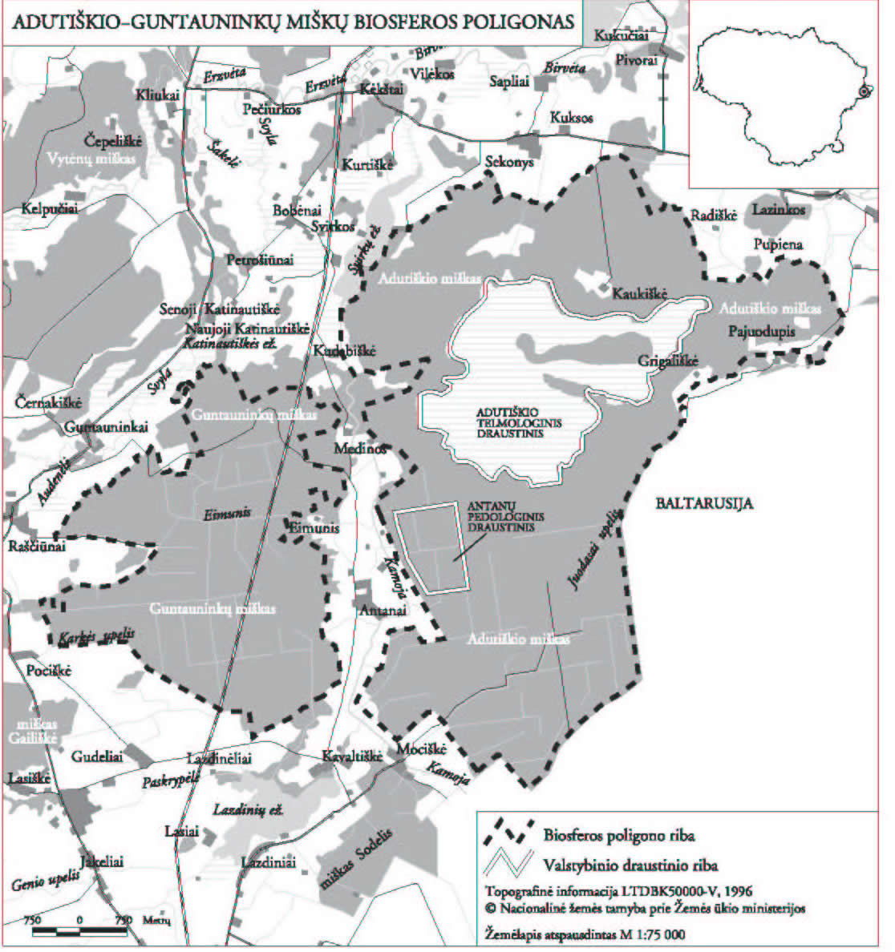
Adutiškio–Guntauninkų miškų biosferos poligono ribos parengtos naudojant ortofotografinius žemėlapius M 1:10 000, Lietuvos koordinačių sistemoje (LKS-94). Ribų plano originalas saugomas Valstybinėje saugomų teritorijų tarnyboje prie Aplinkos ministerijos.
______________

PATVIRTINTA
Lietuvos Respublikos aplinkos
ministro 2004 m. gruodžio 10 d.
įsakymu Nr. D1-629

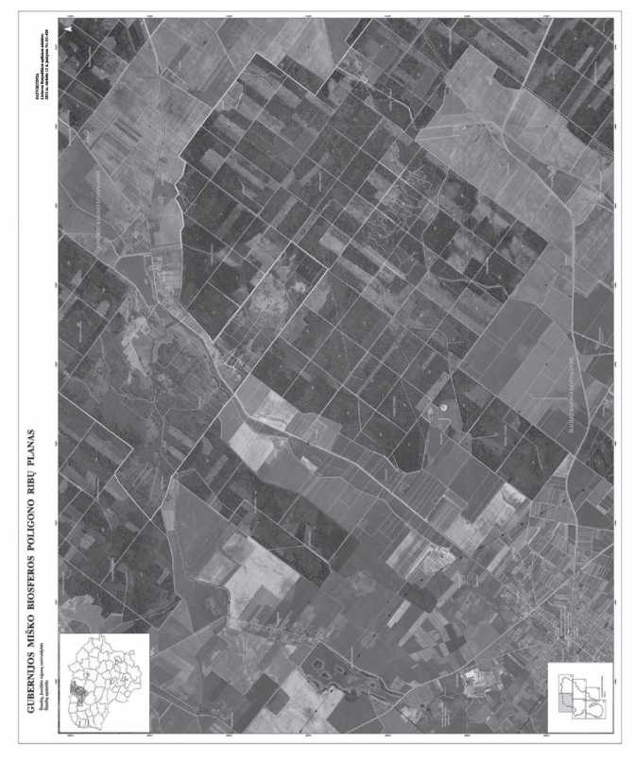

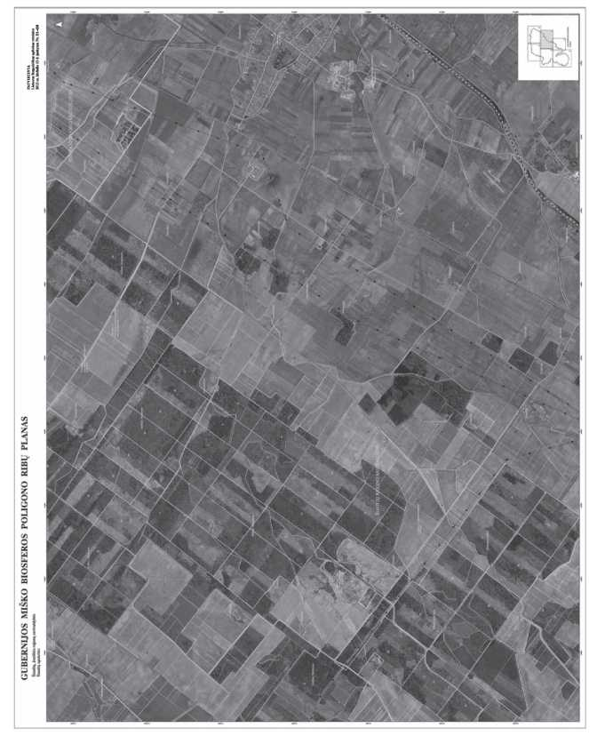

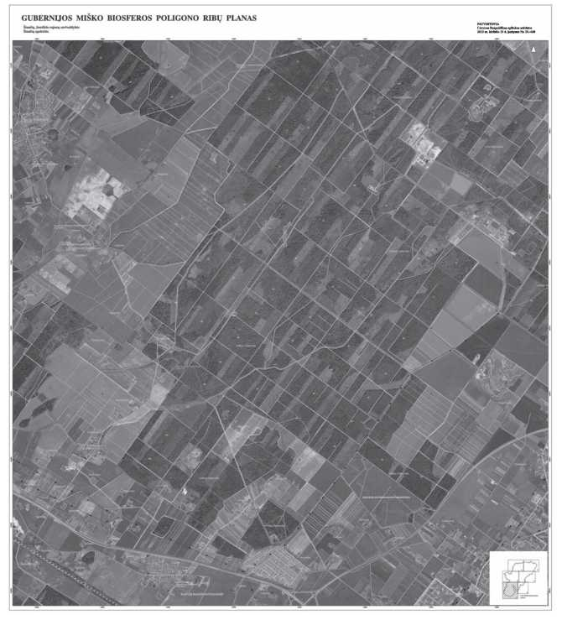

Priedo pakeitimai:
Nr. D1-438, 2013-06-13, Žin., 2013, Nr. 66-3309 (2013-06-22), i. k. 113301MISAK00D1-438

PATVIRTINTA
Lietuvos Respublikos aplinkos
ministro 2004 m. gruodžio 10 d.
įsakymu Nr. D1-629

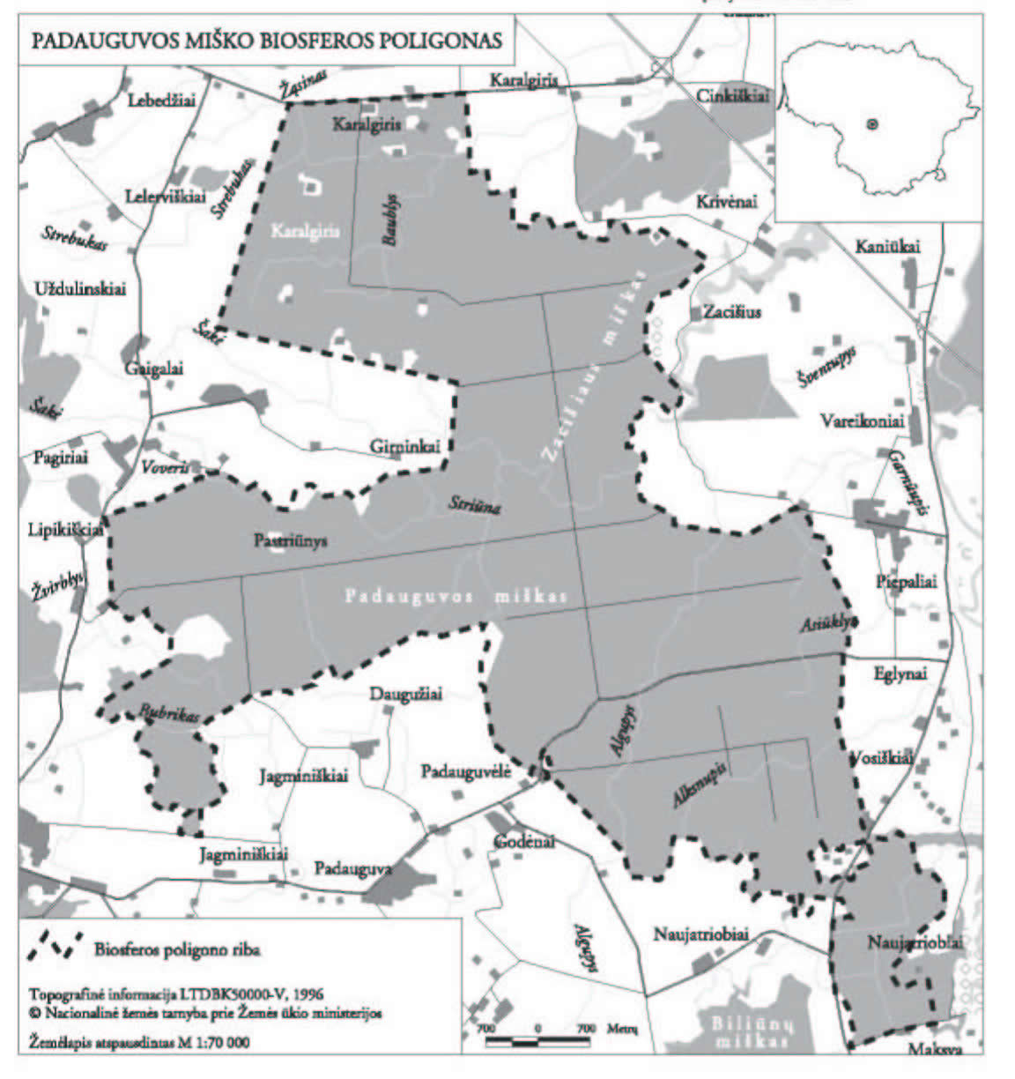
Padauguvos miško biosferos poligono ribos parengtos naudojant ortofotografinius žemėlapius M 1:10 000, Lietuvos koordinačių sistemoje (LKS-94). Ribų plano originalas saugomas Valstybinėje saugomų teritorijų tarnyboje prie Aplinkos ministerijos.
______________

PATVIRTINTA
Lietuvos Respublikos aplinkos
ministro 2004 m. gruodžio 10 d.
įsakymu Nr. D1-629

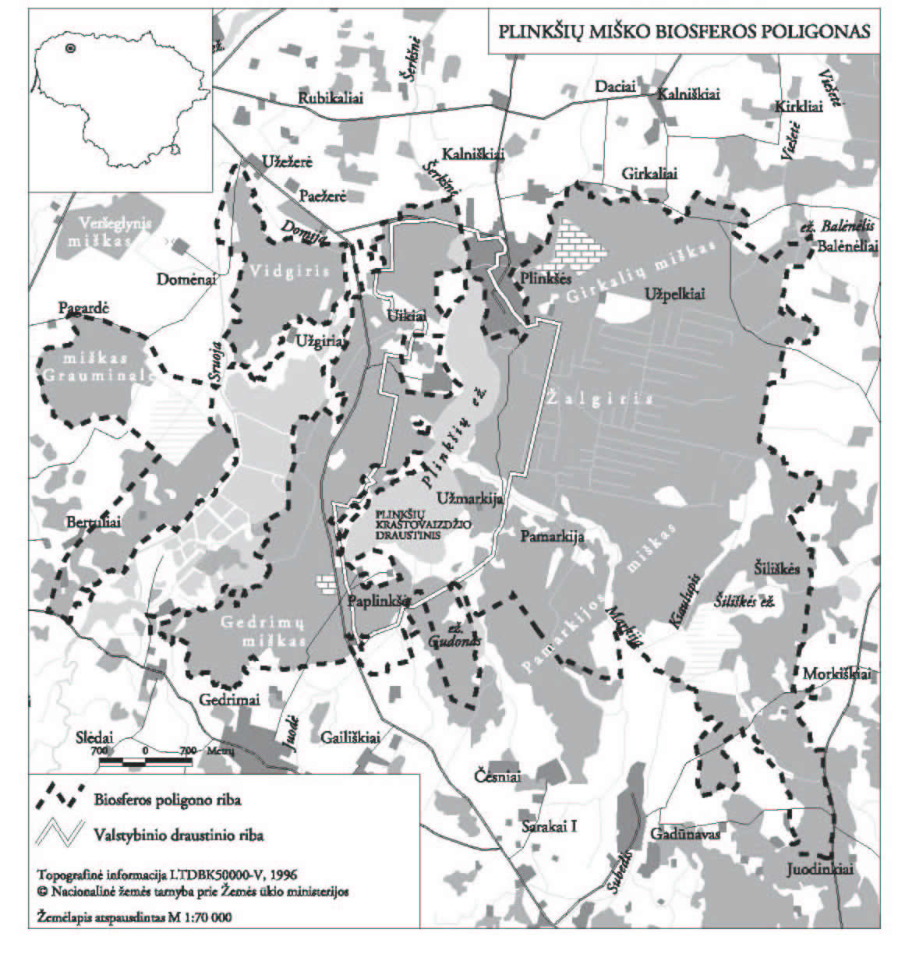
Plinkšių miško biosferos poligono ribos parengtos naudojant ortofotografinius žemėlapius M 1:10 000, Lietuvos koordinačių sistemoje (LKS-94). Ribų plano originalas saugomas Valstybinėje saugomų teritorijų tarnyboje prie Aplinkos ministerijos.
______________

PATVIRTINTA
Lietuvos Respublikos aplinkos
ministro 2004 m. gruodžio 10 d.
įsakymu Nr. D1-629

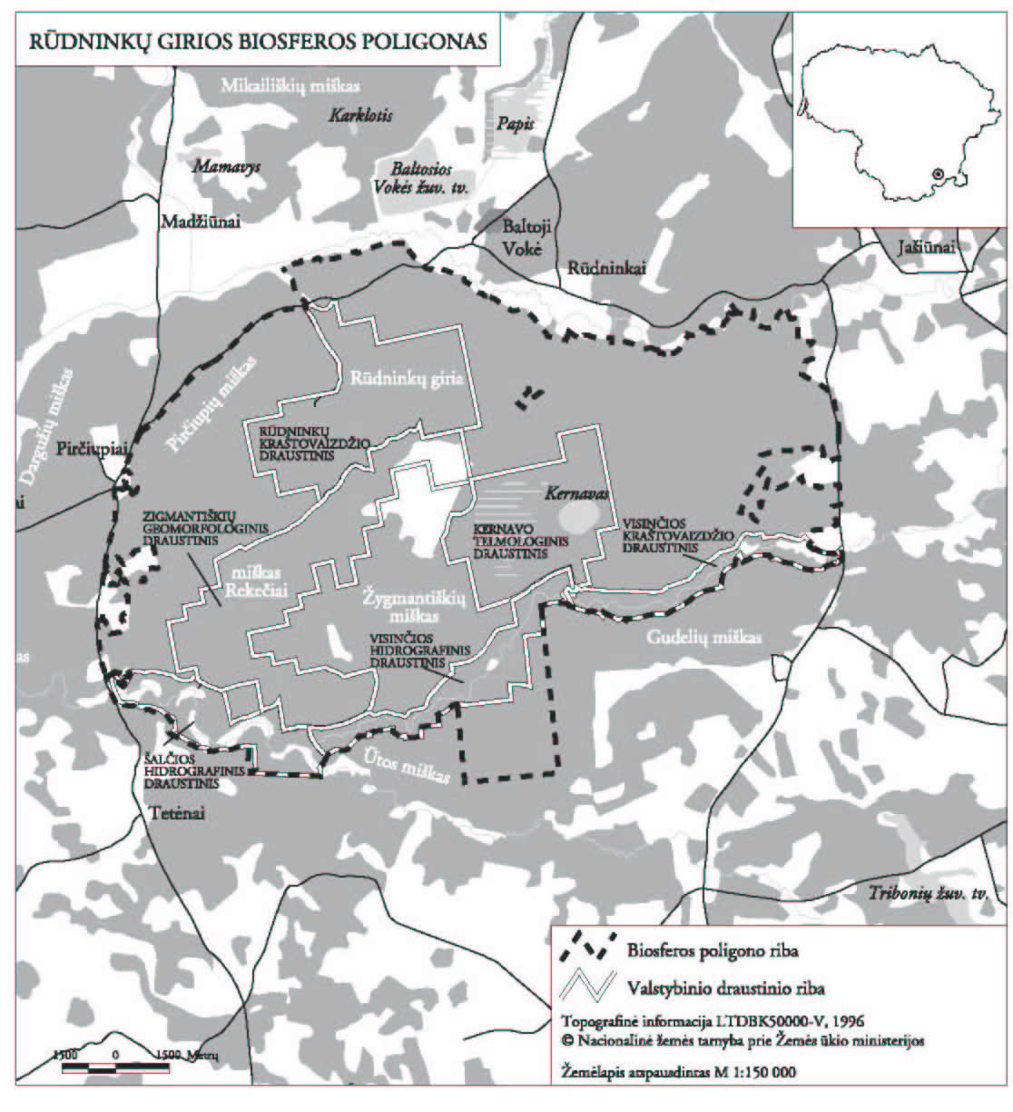
Rūdninkų girios biosferos poligono ribos parengtos naudojant ortofotografinius žemėlapius M 1:10 000, Lietuvos koordinačių sistemoje (LKS-94). Ribų plano originalas saugomas Valstybinėje saugomų teritorijų tarnyboje prie Aplinkos ministerijos.
______________

PATVIRTINTA
Lietuvos Respublikos aplinkos
ministro 2004 m. gruodžio 10 d.
įsakymu Nr. D1-629

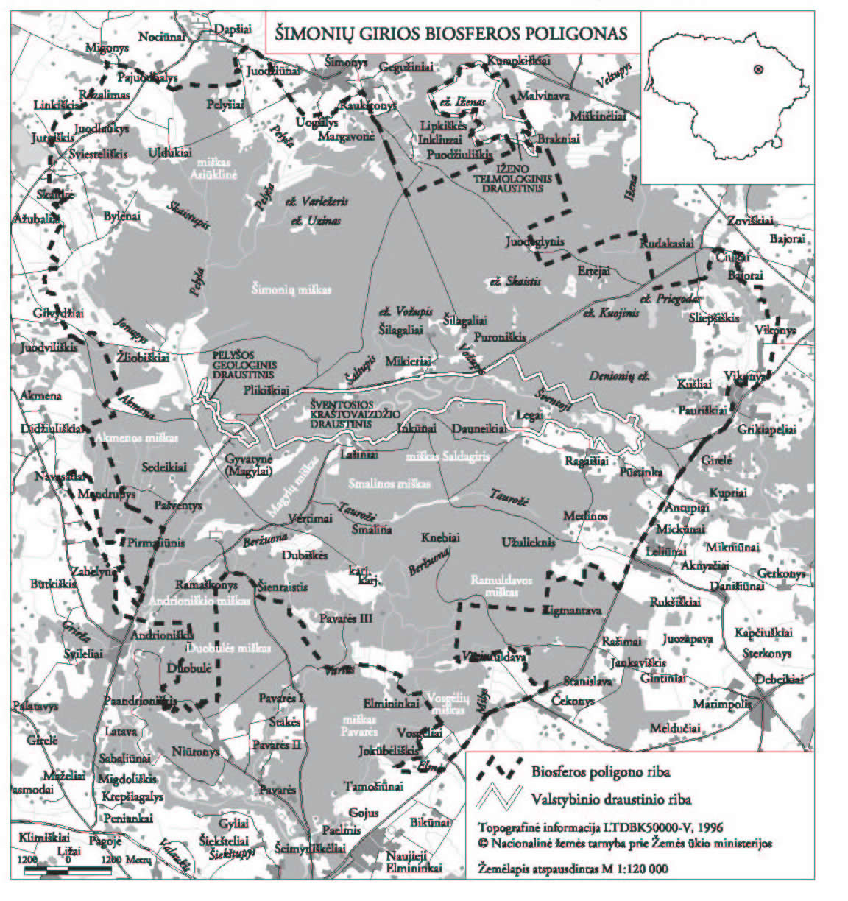
Šimonių girios biosferos poligono ribos parengtos naudojant ortofotografinius žemėlapius M 1:10 000, Lietuvos koordinačių sistemoje (LKS-94). Ribų plano originalas saugomas Valstybinėje saugomų teritorijų tarnyboje prie Aplinkos ministerijos.
______________

PATVIRTINTA
Lietuvos Respublikos aplinkos
ministro 2004 m. gruodžio 10 d.
įsakymu Nr. D1-629

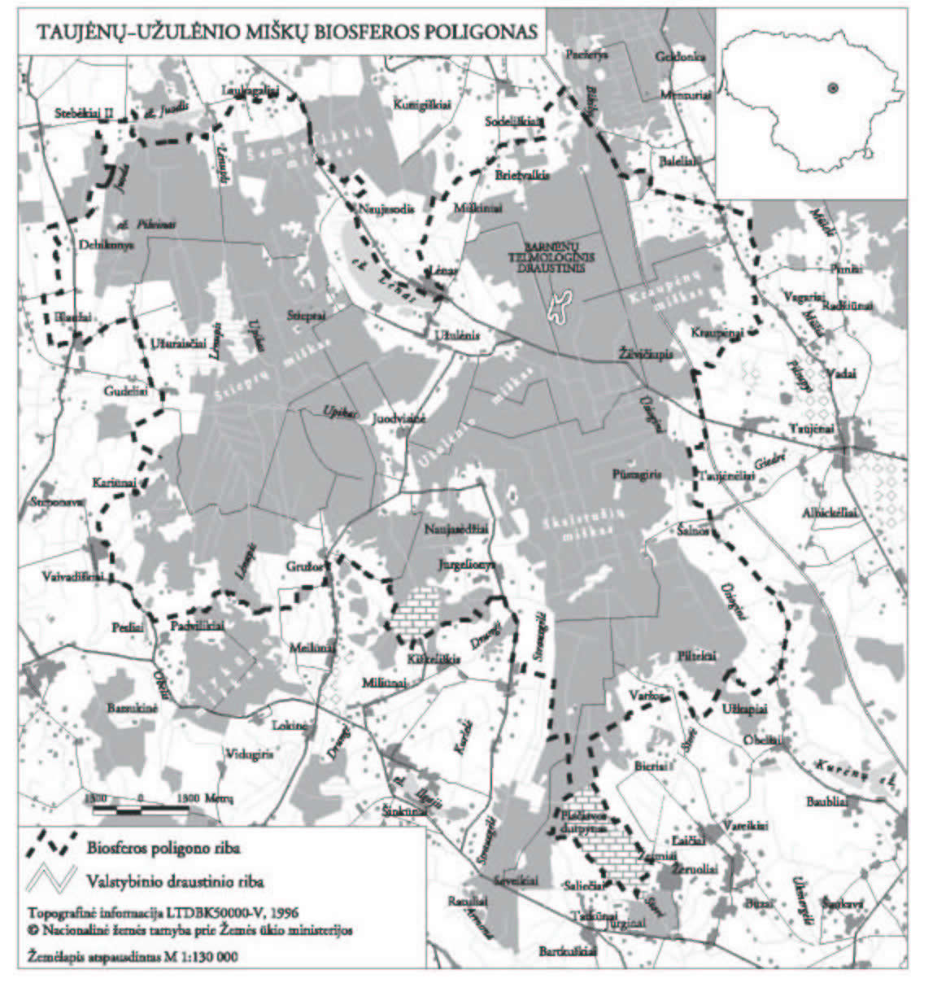
Taujėnų-Užulėnio miškų biosferos poligono ribos parengtos naudojant ortofotografinius žemėlapius M 1:10 000, Lietuvos koordinačių sistemoje (LKS-94). Ribų plano originalas saugomas Valstybinėje saugomų teritorijų tarnyboje prie Aplinkos ministerijos.
______________

PATVIRTINTA
Lietuvos Respublikos aplinkos
ministro 2004 m. gruodžio 10 d.
įsakymu Nr. D1-629

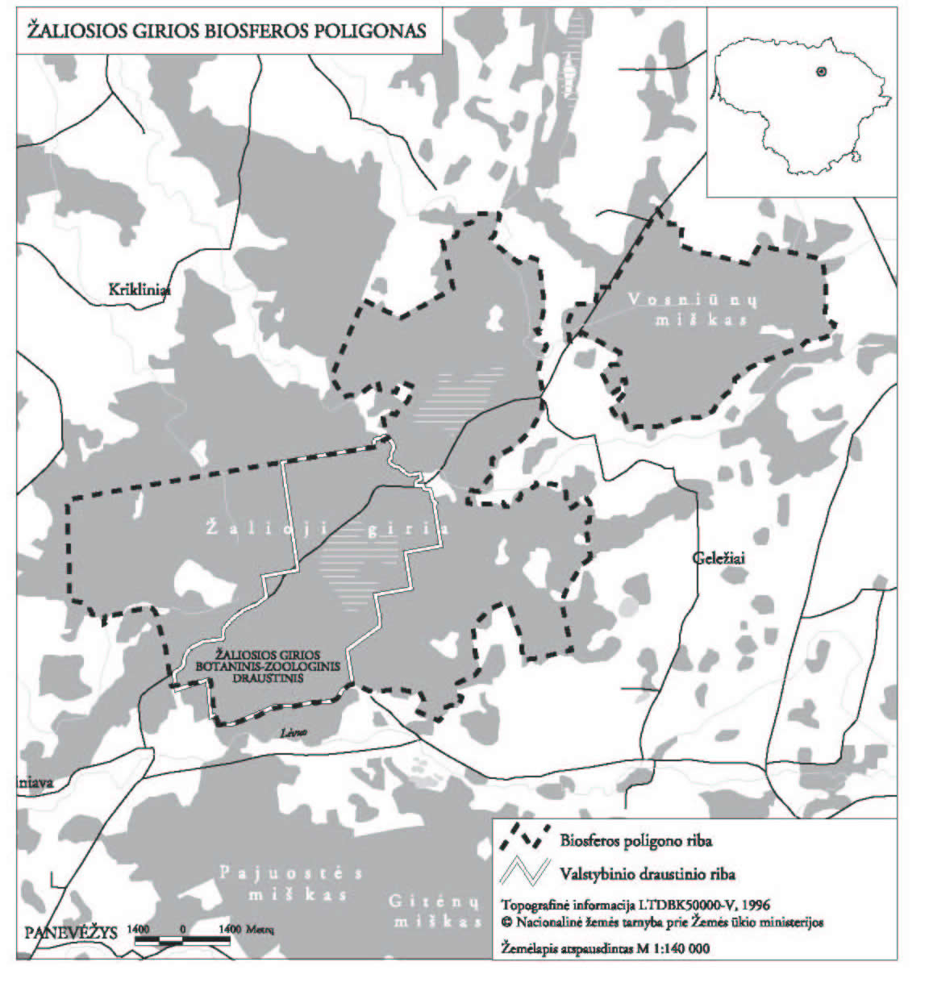
Žaliosios girios biosferos poligono ribos parengtos naudojant ortofotografinius žemėlapius M 1:10 000, Lietuvos koordinačių sistemoje (LKS-94). Ribų plano originalas saugomas Valstybinėje saugomų teritorijų tarnyboje prie Aplinkos ministerijos.
______________

Priedų pakeitimai:

GEDZIUNU_BP_SPRENDINIAI

Pakeitimai:

1.
Lietuvos Respublikos aplinkos ministerija, Įsakymas
Nr. D1-408, 2011-05-17, Žin., 2011, Nr. 61-2914 (2011-05-21), i. k. 111301MISAK00D1-408
Dėl Lietuvos Respublikos aplinkos ministro 2004 m. gruodžio 10 d. įsakymo Nr. D1-629 "Dėl Adutiškio–Guntauninkų miškų, Gedžiūnų miško, Gubernijos miško, Padauguvos miško, Plinkšių miško, Rūdninkų girios, Šimonių girios, Taujėnų–Užulėnio miškų ir Žaliosios girios biosferos poligonų įsteigimo, jų nuostatų ir ribų patvirtinimo" pakeitimo

2.
Lietuvos Respublikos aplinkos ministerija, Įsakymas
Nr. D1-438, 2013-06-13, Žin., 2013, Nr. 66-3309 (2013-06-22), i. k. 113301MISAK00D1-438
Dėl Lietuvos Respublikos aplinkos ministro 2004 m. gruodžio 10 d. įsakymo Nr. D1-629 "Dėl Adutiškio–Guntauninkų miškų, Gedžiūnų miško, Gubernijos miško, Padauguvos miško, Plinkšių miško, Rūdninkų girios, Šimonių girios, Taujėnų–Užulėnio miškų ir Žaliosios girios biosferos poligonų įsteigimo, jų nuostatų ir ribų patvirtinimo" pakeitimo

3.
Lietuvos Respublikos aplinkos ministerija, Įsakymas
Nr. D1-795, 2015-10-30, paskelbta TAR 2015-11-06, i. k. 2015-17735
Dėl Lietuvos Respublikos aplinkos ministro 2004 m. gruodžio 10 d. įsakymo Nr. D1-629 „Dėl Adutiškio–Guntauninkų miškų, Gedžiūnų miško, Gubernijos miško, Padauguvos miško, Plinkšių miško, Rūdninkų girios, Šimonių girios, Taujėnų–Užulėnio miškų ir Žaliosios girios biosferos poligonų įsteigimo, jų nuostatų ir ribų patvirtinimo“ pakeitimo

4.
Lietuvos Respublikos aplinkos ministerija, Įsakymas
Nr. D1-119, 2024-04-18, paskelbta TAR 2024-04-18, i. k. 2024-07147
Dėl Lietuvos Respublikos aplinkos ministro 2004 m. gruodžio 10 d. įsakymo Nr. D1-629 „Dėl Adutiškio–Guntauninkų miškų, Gedžiūnų miško, Gubernijos miško, Padauguvos miško, Plinkšių miško, Rūdninkų girios, Šimonių girios, Taujėnų–Užulėnio miškų ir Žaliosios girios biosferos poligonų įsteigimo, jų nuostatų ir ribų patvirtinimo“ pakeitimo

